

Gäller för följande modeller: Air, Surf, Breeze, Storm, Wave, Wind, Coast

Grattis till ditt nya spabad från Norwegian Spa!

Med rätt förberedelser och bra vattenvård, kommer ditt nya spabad ge dig många år av glädje och avkoppling.

Följ denna manualen for korrekt uppstart av spabadet.
Manualen är utformad för att ge dig den information du behöver för planering, installation, underhåll och användning av ditt nya spabad.

Att sätta sig in i denna manual är det viktigaste steget du kan ta for att säkra en bra och problemfri upplevelse med spabadet ditt. Här hittar du forklaringer som ger dig forståelse for hur spabadet fungerar, och kunnskapen du behöver for att använda det rätt från första dagen. När du kjenner till de grundläggande principerna for drift och underhåll, minskar du risken for onödiga problem och kostnader.

Har du några frågor som gäller användning eller underhåll på produktet efter att du har läst hela bruksanvisningen, kontakta HotSpring Spabad AS för hjälp!

Revidert juli 2026
Innhold
Side 3 Information om huvudfunktioner och produktegenskaper
Massage, vattenreglage, vattenfall och uppvärmning
Filter, cirkulationspump, ozonsystem och belysning
Side 4 Placering av spabadet och rekommenderad underlag
Side 5 Placering av elektronik på de olika modellerna
Side 6 Snabbguide for uppstart av nytt spabad
Side 7-9 Påfyllning av vatten: allt du behöver att veta
VIKTIGT information vid uppstart i låg temperatur
Öppna/stäng filterluckan s. 8
Side 10 Inledande om elanslutning
Så drar du in elkabeln i spabadet
Side 11 Alternativ för elanslutning och krav på säkringskrets för olika modeller
Side 12 Bilder på de olika komponenterna i spabadet
Side 13 Anslutning av Wi-Fi
Side 14-17 Kopplingsscheman för elektriker
Däribland anslutning till 400 volts TN-system
Side 18-22 Inställningar och funktioner på kontrollpanelen
Side 23 Stereoanlegg (Bluetooth) och lyslogo
Side 24-30 Allt du behöver att veta om vattenkemi
Introduktion
Balansering av nytt vatten
Teststrips, klor, pH, alkalinitet, hårdhet, silverjonstav, Spa Shock
Hur upprätthålla bra vattenkemi (s. 28)
Rekommenderad rutin i samband med spabad (s. 29)
Hur bada klorfritt (s. 30)
Side 31 Rengöring av filter och andra praktiske råd
Side 32 Riktlinjer for användning av kemikalier
Side 32 Håll rörsystemet rent
Side 33 Vattenkemi: tips till felsökning
Side 34 Lock, locklås och säkring av isoleringslock
Side 35-36 Garanti, användning, tips och underhåll av isoleringslock
Tips till montering av manuell locklyftare s. 36
Side 37 Tömning av vatten
Side 37 Ägarens ansvar att undvika frostskador
Side 38 Vinterkonservering av spabad
Säkring av spabad som ska stå utan vatten om vintern
Side 39 Nödsäkring av spabad på vintern
Vid f.eks. defekt värmeelement eller läckage
Side 40 Användbara länkar (bland annat till video av montering av locklyftare)
Information om hovedfunksjoner och produktegenskaper
Mått, vikt och tekniska egenskaper på varje enskild modell hittar du på våra webbplatser www.norwegianspa.no

Massage: Ditt spabad från Norwegian Spa är utformat för att ge extra bra massage. Spabadet är utrustat med ergonomiskt utformade säten med justerbara munstycken. Anpassa massagetrycket vid att justera dysene eller vattenreglagen.

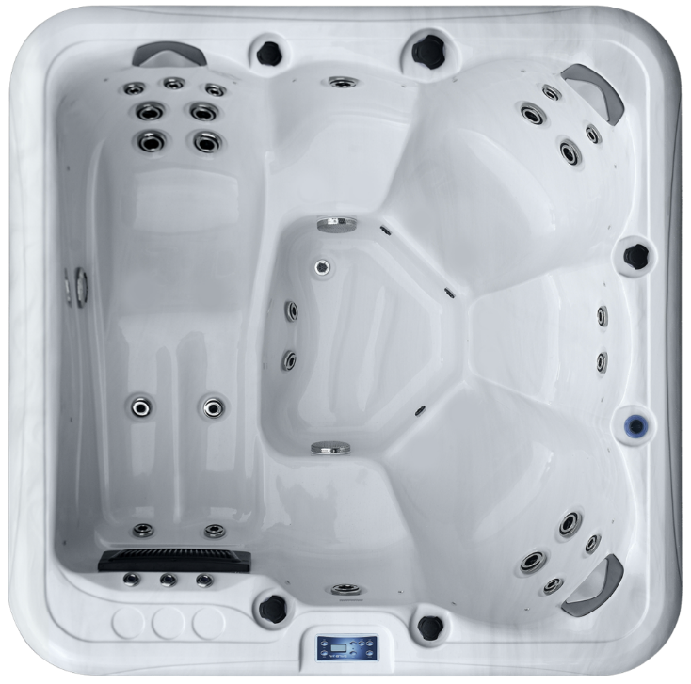
Vattenreglage och vattenfall

När pumpen/pumparna går, kan du göra justeringer vid att använda vattenreglagen. NB! Antall vridere och placering av dessa kan variere från modell till modell. Det är bare att prøve sig fram, så förstår du snabbt hur de fungerar.

Vriderne markerade med rött (illustrert på modellen Storm) styr balansen mellan luft och vattenflöde i munstyckena.

Vid att skruva på den store vrideren märkt i blått, styrer du var i spabadet trykket från munstyckena ska komme ut. Du kan velge att koncentrera kraften till spabadets höger eller vänster sida, eller jämnt fördelad över hela spabadet.

Vrideren märkt i gult styrer vannfallet.

Uppvärmning:
Spabadet är utrustat med et värmeelement på 3kW. När vattnet har nådd önskad temperatur, kommer systemet se till for att hålla jämn värme i vattnet gjennom hela året.

Filter, cirkulationspump och ozonsystem: Spabadet levereras med to papirfiltre som effektivt avlägsnar små partiklar och fett. Det är också installert en egen tystgående cirkulationspump (230 watt) som sørger for jämn vattencirkulation och uppvärmning 24 timmar om dygnet. Spabadet är också utrustat med ozonsystem som består av en generator och en injektor. Injektoren drar med sig luft genom generatorn, som igen skiller ut ozonet och till slutt sender det ut i rørsystemet tillsammans vattnet. Ozonet dödar bakterier och ta bortr eventuell dålig lukt i vattnet.

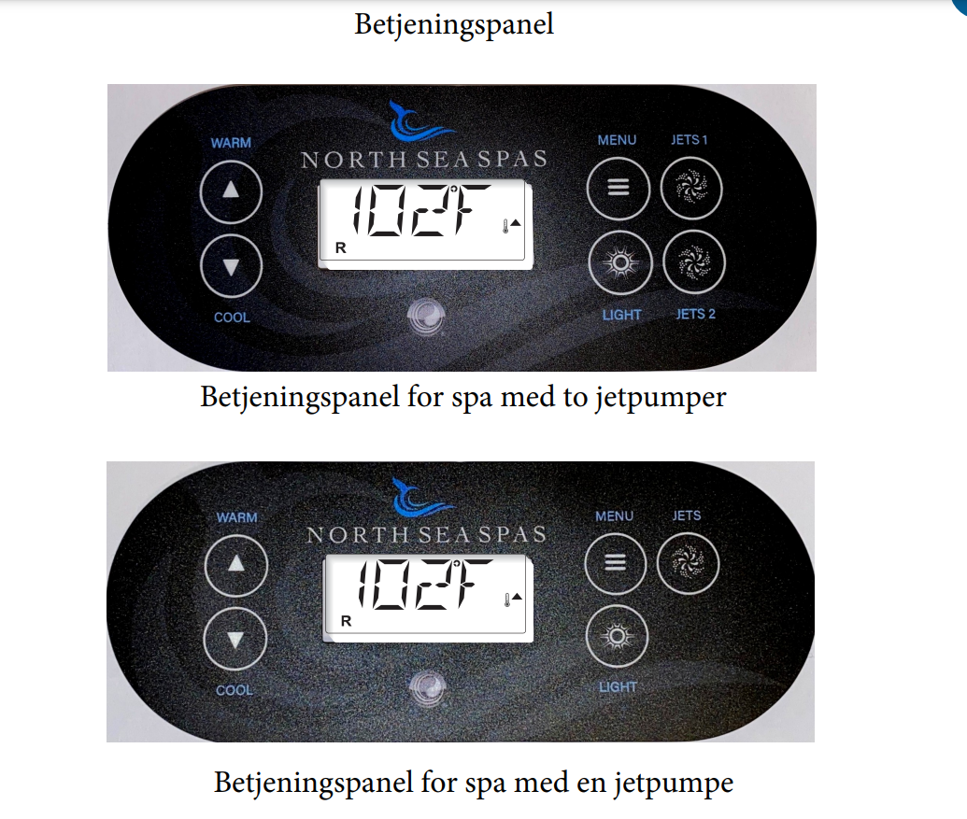
Belysning: Spabadet är utrustat med LED-lamper i olika størrelser.
Använd knappen i på kontrollpanelen till att slå av och på belysningen.
Färgen ändras för varje gång du slår det av och på.

Timeout på jetpumpen
Jetpumpene stängs av automatiskt efter 15 minuters drifttid, om man inte stänger den/dem av manuellt. Önskar man mer massage, måste man starta pumpen igen. Tiden kan inte ändras.

Frostvakt
Om temperatursensorerna på värmeelementet upptäcker för låg temperatur, startar pumpen automatiskt för att bidra till skydd mot frost. Pumpen kommer köra periodisk eller kontinuerligt beroende på förhållandena.

Placering av spabadet
Spabadet måste placeras så att man alltid har tillgång till maskinrummet, bland annat for enkelt att kunna gjennomføre service. Motorrummet är på samma sida som kontrollpanelen/displayen.

Vår rekommendation är att du placerar spabadet så att du har 60 cm fritt utrymme langs alla sidor. I vissa fall, t.ex. vid misstanke om ett läckage, kommer det kunna vara nödvändigt att ta av alla sidopaneler. Om spabadet är placerat så att en eller flera sidor är blokkert (helt intill en vägg el.) kommer man då måtte tappa ur allt vatten och därefter flytta spabadet före man kan skruva av sidopanelerna.

Undvik att placera spabadet under träd, då löv och annat skräp lätt kan lande i spabadet och i verste fall täppa till filtren.

Om du ska montera locklyftare, måste det finnas fritt utrymme enligt specifikationerna till lokkløfteren. Vår mest valda locklyftare (manuell locklyftare, bøyle) bygger cirka 20 cm ut på båda sidor av spabadet. Om spabadet står intill en vägg måste man ha minst 50 cm mellan spabadet och väggen. Lenke till video av hur du monterer denna hittar du i «användbara länkar» nederst i detta dokumentet.

Nedsänkning i altan eller liknande
Om spabadet ska sänkas ned måste det också placeras så att det är 60 cm fritt utrymme runt alla sidor. Om det inte är det, måste spabadet tappas ur och därefter lyftas upp de gangene det är behov av service/reparation. Det är relativt enkelt att bygga terrassen så att man vid behov kan ta bort treverket nærmest vid service/reparation. Fråga oss om råd om du undrar på något runt detta.

Underlag:
Som ägare ansvarar du för att spabadet blir placerat på ett lämpligt underlag.
Det viktigaste är att spabadet MÅSTE stå på ett plant och stabilt underlag som är frostsäkert och inte utsätts för tjällyftning. Eksempler på detta kan vara gjuten platta, stenläggning, trädäck eller annat flatt underlag. Flera undrar på om de bör placera spabadet på isolasjonsplater eller liknande. Det är ingenting i vägen for att göra det, men det kommer ha minimal effekt på elförbrukningen då bunnen allerede är mycket välisolerad i utgångspunkten.
Om spabadet är nedsänkt i marken är det särskilt viktigt att gropen har bra dränering året runt. Ska spabadet stå på golv med värme är det användarens ansvar att sätta det på en plattform som ger tillräcklig ventilation. Detta på grund av risk för värmeutveckling.

Oavsett var spabadet är placerat, är det ägarens ansvar att säkra locket så att det inte kan blåsa av (läs hur på side 34). NB! Lokklåsene och remmarna i locket är räknas inte som tillräcklig vindsäkring.

Vidare följer en oversikt över placering av pumper och elektronik på de olika modellerna (fram på spabadet räknas som sidan där kontrollpanelen är). Bilder av de olika kompontente hittar du på side 12.

Air: Elektronik och värmeelement fram. Sirkulasjon och jetpump på vänster sida
Surf: Elektronik, värmeelement och cirkulationspump fram. Jetpump på vänster sida.

Wave/Wind/Coast: Elektronik, värmeelement och cirkulationspump i front. To jetpumper på höger sida.

Breeze/Storm: Elektronik, värmeelement och cirkulationspump i front. Jetpumpe på höger sida.

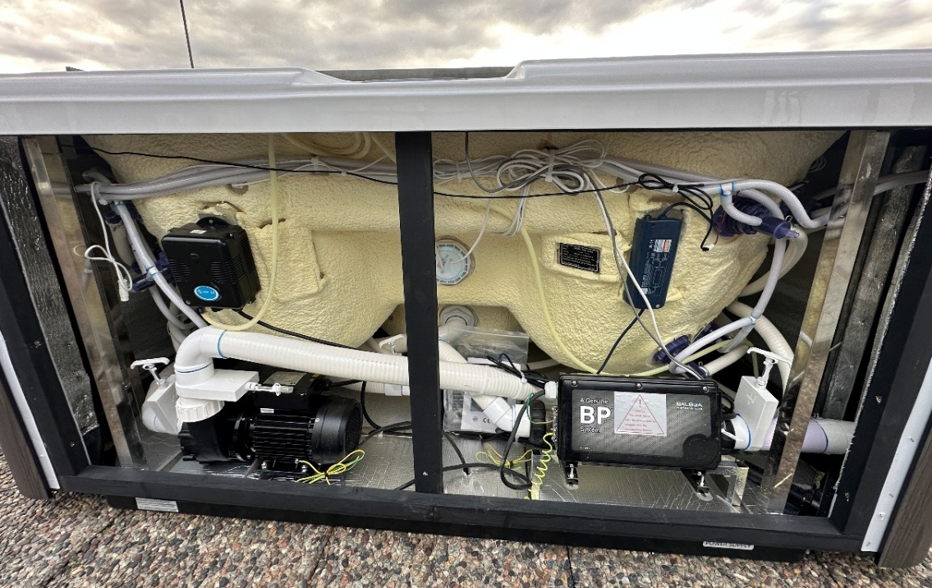
Et eksempel på hur forsiden på et spabad kan se ut när døren är tatt av.
Snabbguide - Vad gör jag?
Du har precis fått ditt nya spabad och det är placerat där det ska stå. Vad gör du sedan? Vi har gjord en snabbguide for att ge dig överblick över de olika stegen. Utförlig information om varje steg (som måste följas) hittar du under:

Före du startar är det på tide att ta bort emballaget. Var försiktig så att du inte skador de utvändiga materialen. Se till att inget ligger kvar i emballaget innan det kastas.

STEG 1. Det första steget vid installation av ett nytt spabad är att fylla på vatten. Vattnet ska inte fyllas direkt i karet, men via filterutrymmet. Mer om detta på side 7.

STEG 2. Det är först efter att spabadet har fyllts med vatten att strömmen kan anslutas. Mer om detta på side 10.

STEG 3. Du kan nu ställa in önskad temperatur. Vi rekommenderar också att du går igenom spabadets inställningar, som eksempelvis filtercykler. Eventuella ändringar gör du via kontrollpanelen. Brukerveiledning hittar du på side 18.

STEG 4. Vattnet måste tillsättas nödvändiga produkter/kemikalier for att säkerställa att vattenkvaliteten förblir bra. Mer om vattenkemi från side 24.

STEG 5. Locket ska vara stängt medan spabadet värmer upp vattnet. Om du har köpt locklyftare, kan du montere denna nu. Mer information om användning, underhåll och säkring av locket hittar du på side 35-36.

En generell regel är att vattentemperaturen stiger med omtrent 1–2 °C per timme. Uppvärmningshastigheten beror på flera faktorer, bland annat utetemperaturen och vattenvolymen. Om vattnet ska värmas upp från 10 °C till 40 °C, tar detta vanligtvis mellan 18 och 24 timmar.

När vattnet har nått önskad temperatur är det snart dags för det första spabadet
Kontrollera med teststickan att vattenvärdena är inom de rekommenderade värdena före du badar.
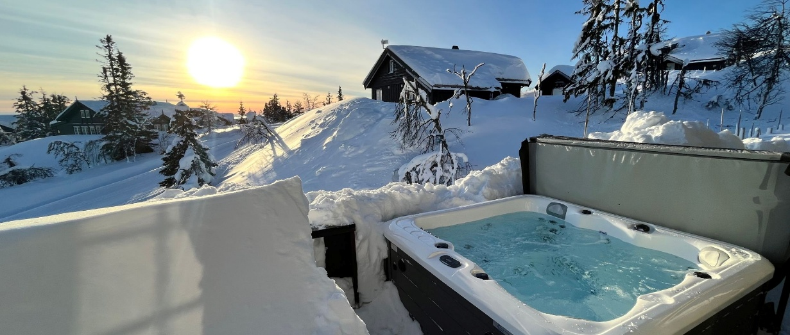

STEG 1: Påfyllning av vatten
Innan strömmen kan slås på måste spabadet fylls med friskt, rent vatten. Vattnet som fylls måste hålla en temperatur på minst 10°C, men max 50-60°C. För varmt vatten kan skada karmaterialen. För kallt vatten (särskilt aktuellt för de som fyller vatten på höst/vinter), leder ofta till startproblem.Se hur du undviker detta längre ned på denna sidan.

Kommunalt vatten kan som regel fyllas i spabadet utan förfilter. Om vattnet är kalkhaltigt, eller innehåller humus/jord, bör du använda ett förfilter. Forfilteret kan köpas i webbutiken eller i en av våra fysiska butiker. Detta heter «Pre-filter clean screen» och har produktnummer 76028. Användning av förfilter ger också mindre slitage på filtren i spabadet.

VIKTIGT vid uppstart/påfyllning på vintern (lufttemperaturer ner mot och under 0°C)!
Vid påfyllning i låga temperaturer är det stor risk att det finns is i rörsystemet. För att pumpar m.m. inte ska gå sönder, är det därför mycket viktigt att fylla de första 200 - 400 literne med varmt vatten (ca. 40-60°C). Vi rekommenderar att du ansluter vattenslangen till en inomhuskran och tömmer varmvattenberedaren. Deretter låter du det stå i 6-12 timmar (f.eks. över natten) så att det varma vattnet tinar eventuell is i rören. Därefter kan du fylla spabadet till rätt nivå, innan strömmen ansluts och spabadet startas. Det är inte något i vägen for, men inte nödvändigt, att använda varmtvann till resterande påfyllning.

Var fyller man på vatten? LÄS NOGA
Vannfylling görs vid att sette vattenslangen ned i hålet var filtren sitter.
Detta är mycket viktigt, då påfyllning direkt i karet kan leda till att luftbubblor blockerar systemet.

Så här gör du:
1. Trekk filterluken upp (se bilder på nästa side).
3. Ta bort risten som ligger över filtren.
4. Användning händerna till att skruva løs och ta bort filtren.
5. För ner vattenslangens ände i hålet/röret och slå på vattnet. När spabadet är omtrent halvfullt flytter du slangen över i det andra hålet/røret.
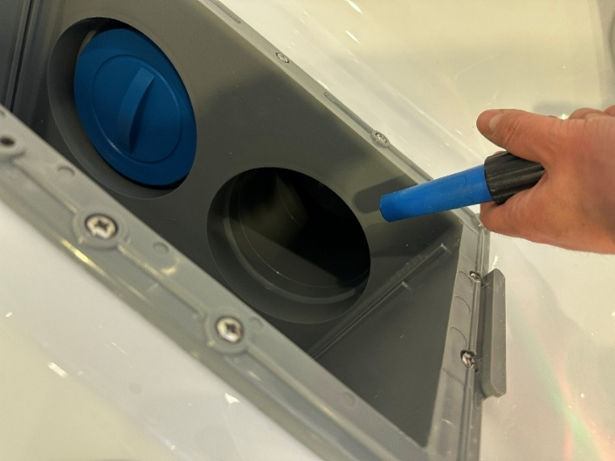
Vannslangen ska helt ned i hålet i bunnen av där filtren är sitter.
När du har fyllt vatten och satt tillbaka filtren, är spabadet klart att anslutas till ström.
Skruva INTE åt filtret för hårt/helt. Det ska bara fästas så att det inte flyter upp.

Öppna/stäng filterluckan
Detter är filterluken. Den öppnas vid att ta tak med hende på rammen och dra den upp i retningen den oransje pilen visar på bilden till venstre. For att sette den tillbaka måste du först placera den rätt i sporet. Deretter rekommenderar vi att toppen av luken dyttes lite ut medan den dyttes ned. Den är rätt placerat när vippemekanismen faller på plass (lager ofta lite lyd).
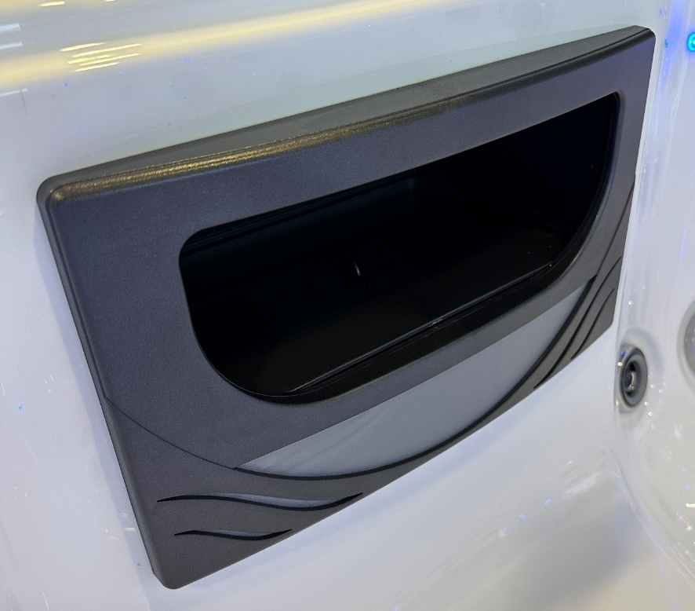
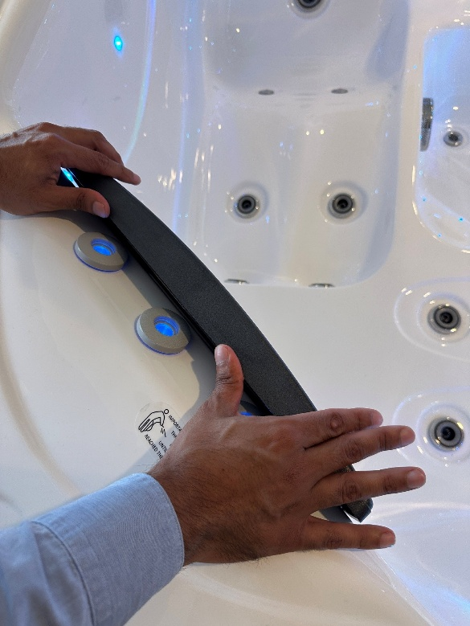

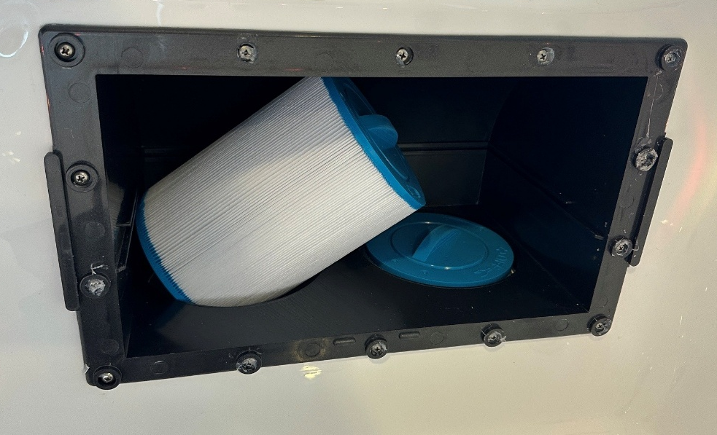
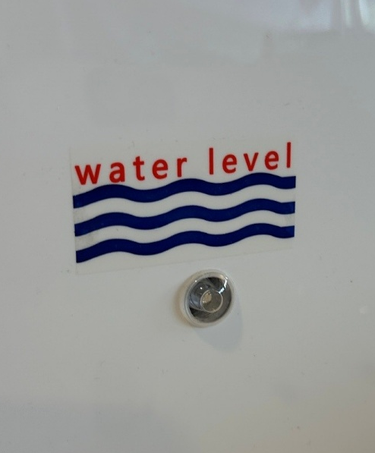

Pappersfilter
Nivåmarkering för vattenpåfyllning

Kontrollera avstängningsventiler före vattenpåfyllning
Före du fyller vatten i ditt nya Norwegian Spa spabad, kan det vara bra att kontrollera att stengekranene i spabadet står åpne. Dessa ska endast stängas vid service eller läckage.
NB! I utgångspunkten är dessa ställda i rätt läge från fabriken.

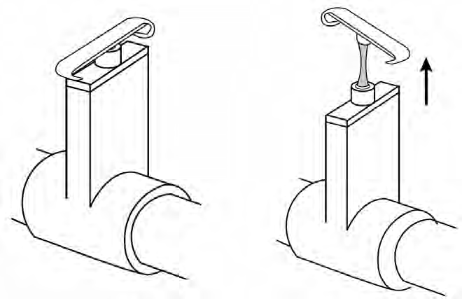
Fel läge, stängd ventil Rätt läge, öppen ventil

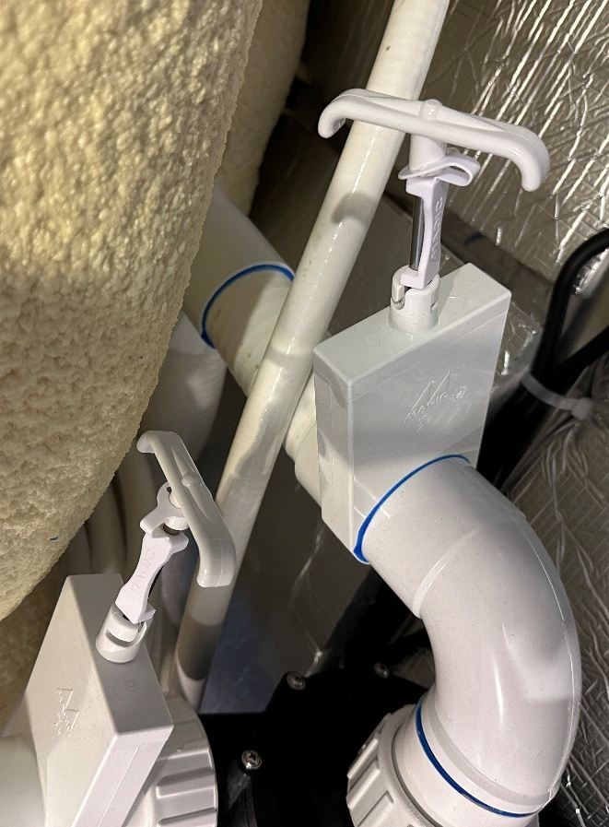
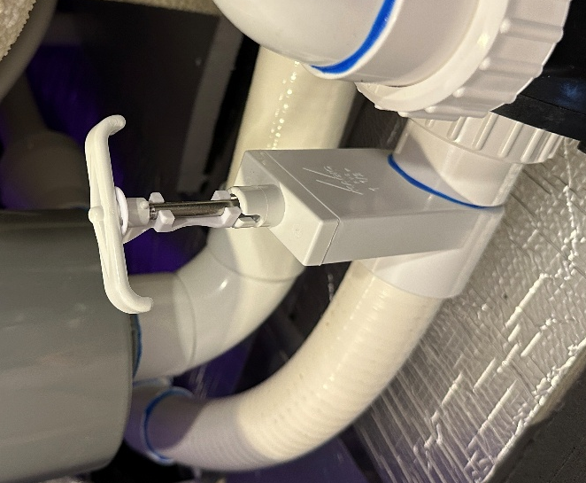
Bilden under visar hur stengekranene ser ut (i rätt läge).
Det finns avstängningsventiler både i maskinrummet och på spabadets högra sida.

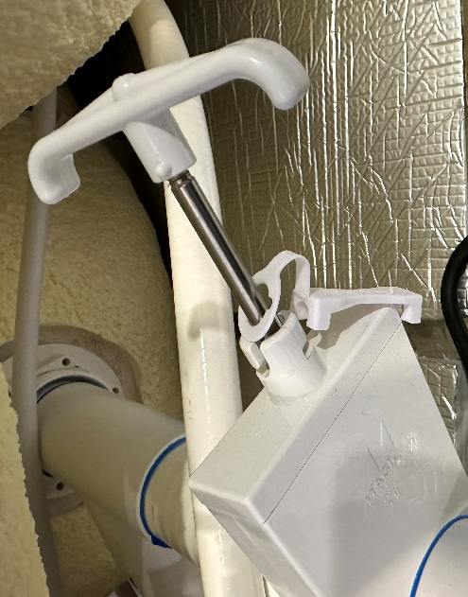

I några mycket få fall kan plastlåset på avstängningsventilen gå upp (se rød pil). Då är det bare feste denna igen.

STEG 2: Innledende om strømtilkobling

VIKTIGT: All elanslutning av spabad från Norwegian Spa MÅSTE foretas av en autorisert elektriker! Strömmen till spabadet får aldrig slås på innan spabadet är fyllt med vatten!

Blå pil: Detta räknas som spabadets framsida. Spabadet måste stå placerat så att du alltid har tilgang till denna sidan. Det är här du hittar den elektroniska kontrollboxen var strömmen ska anslutas. Denna sidan öppnas vid att skruva ut skruvarna på veggen. Deretter lyfter panelen lite upp, före du tar det av.
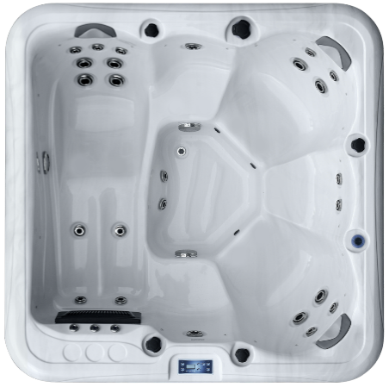
Här är modellen Storm brukt som eksempel, men detta gäller for alla spabad beskrivet i denna brukermanualen.

Rød pil visar var du f.eks kan borre hull till elkabeln (läs mer under).

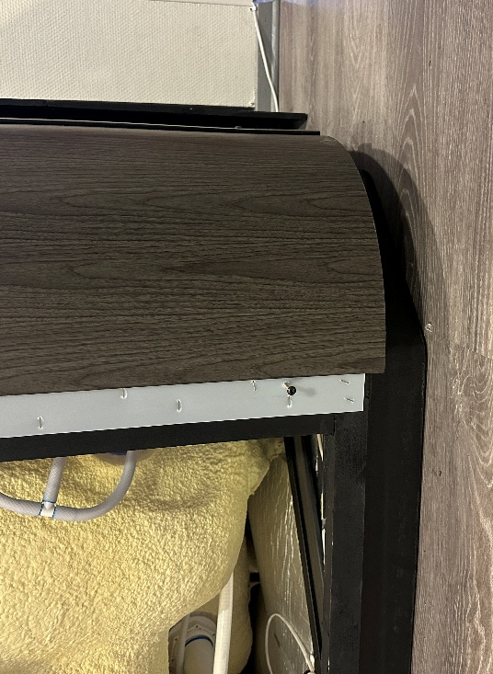
Hur drar man in elkabeln i spabadet?
Det är inte gjord egne hull i kabinettet till att leda elkabeln från utsiden och in i spabadet.

Den beste løsningen är som regel och borre et hull i et av hjørnene på motsatt side av forsiden (se rød pil över och till venstre) och dra elkabeln gjennom kabinettet och in i styrboxen.

NB! Väder mycket noga med att du inte borrer i rör, elektronik eller annat som kan bli ødelagt.

Bilden till venstre visar hur det ser ut i det bakre hjørnet till höger. Den gule pilen visar var du kan borre hull till elkabeln om du önskar att dra den gjennom spabadet. Det är åpent i kabinettet fram till styrboxen fram.

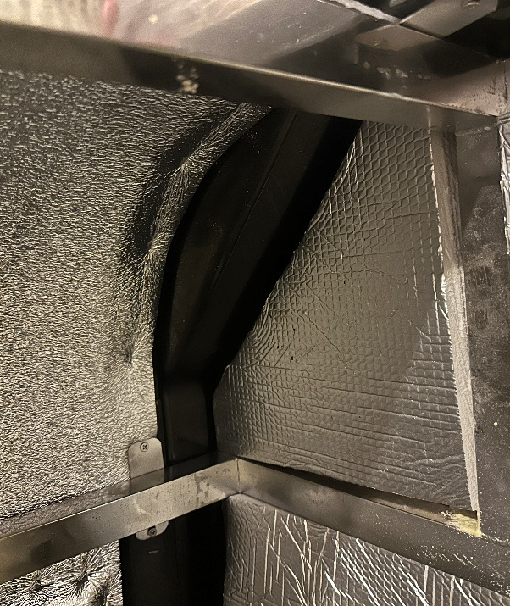

För säker drift av spabadet ska strömmen till spabadet gå på en helt egen säkringsgrupp. Krav till størrelse på grupp följer lenger ned. Spabadet ska ansluts en grupp med godkänd jordfelsbrytare. Läggs det upp ny grupp rekommenderar vi att denna monteras med en sikkerhetsbryter.

Alternativene for elanslutning är:
- 1-fas 230 V-anslutning
- 400 V (3-fas + N + jord)

1-fas 16A-grupp med trög säkring: Air, Surf, Breeze och Storm.
1-fas 20A-grupp med trög säkring: Wave, Wind och Coast

NB! Ska du oavsett legge ny grupp kan du like bra legge en 20A-grupp (gäller alla modeller).

Spabadet är programmerat (standardinställning) så att systemet bryter strömmen till värmeelementet när man startar en eller flera jetpumper. Det kommer säga att man inte värmer vattnet samtidigt som man använder massagefunktionen.

Om säkringsgruppen är tillräckligt stor, kan spabadet programmeres så att varmeelementet kan gå samtidigt med jetpump(ene). NB! Detta har bara betydelse om man bader mer än 20-30 minuter med pumparna på kontinuerligt (gäller mycket få av våra kunder).

Rekommendationer for säkringskrets om du ändå önskar att värmeelement och jetpumper ska kunna gå samtidigt:
1-fas 20A-grupp med trög säkring for modellerna Air, Surf, Breeze och Storm.
1-fas 25A-grupp med trög säkring for Wave, Wind och Coast.

Säkringskrets vid 400 V TN-system
Här håller det med 16A-grupp for alla modeller. Anslutning av et slikt anlegg krever att man avlägsnar några ledninger och gör några forandringer i styrboxen.

Kopplingsschema för elektriker hittar du från side 14.
Det är mycket viktigt att detta följas 100 % nøyaktig, om inte kan spabadet bli ødelagt.

Bilder av de olika komponentene i spabadet

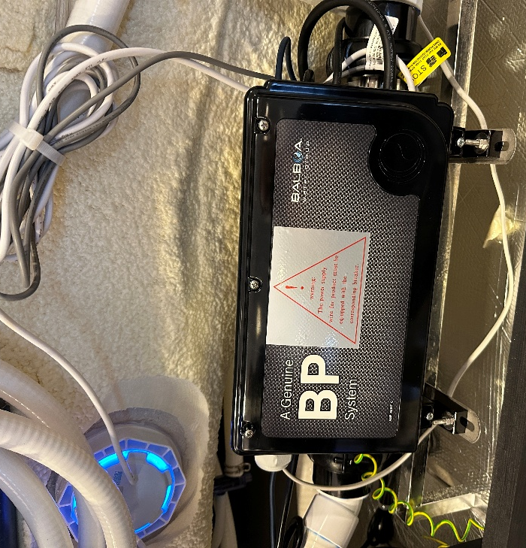
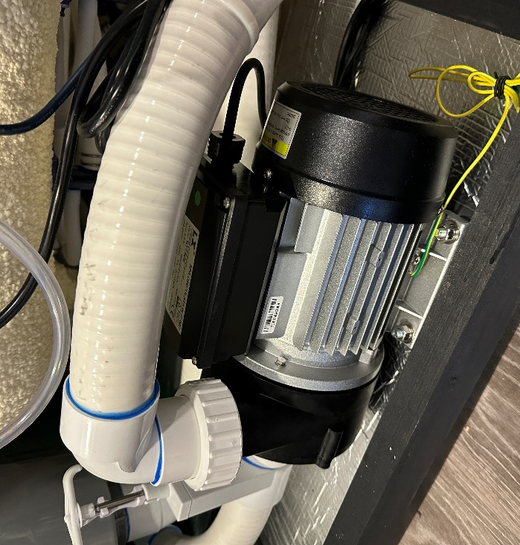
Sirkulasjonspumpe

Den elektroniska kontrollboxen. Det är bland annet här Wi-Fi-enheten ska anslutas

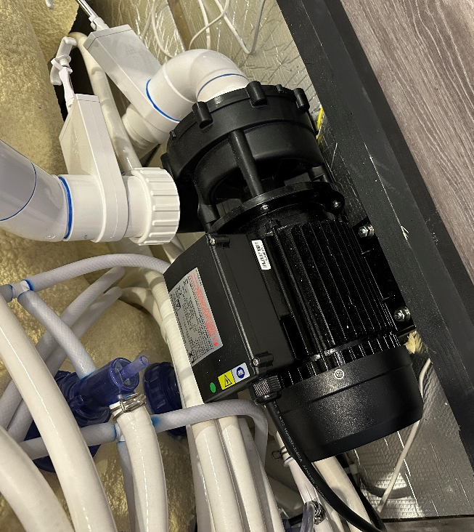
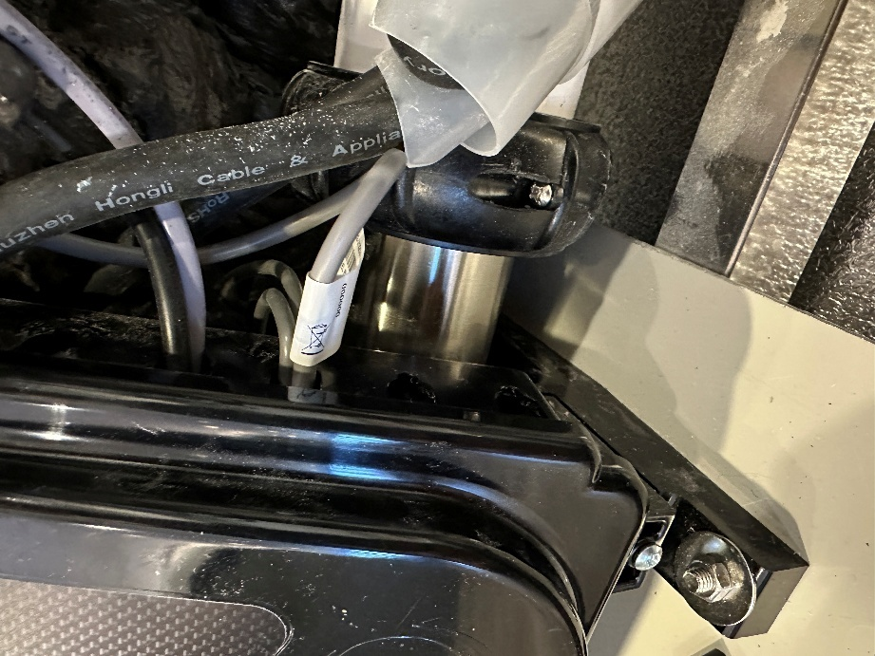
Varmeelementet är metallrøret placerat bak kontrollboksen

Jetpump (som driver massasjedysene).
Modellerna Wave, Wind och Coast har to slike pumper.
Anslutning av WiFi


Har du köpt WiFi-modul ansluter du den enkelt med att följa instruktionerna som medföljer. Dessa instruktionerna är mycket gode och enkle att följa.

I förpackningen finns två moduler. Den med kabel ska anslutas till spabadet (Spa module), den andra ska anslutas till routern i huset (Home module). Appen du ska ladda ner heter ControlMySpa (från Balboa Water Group).

Bilderna nedan (rød pil) visar var i styrboxen du ansluter WiWi-enheten.
Blå pil visar vad du måste skruva loss for att kunna dra WiFi-ledningen ut av styrboxen.
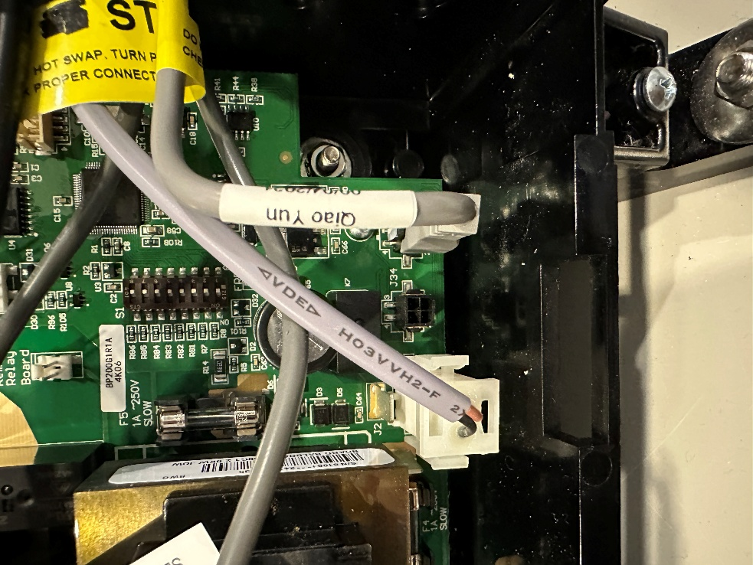
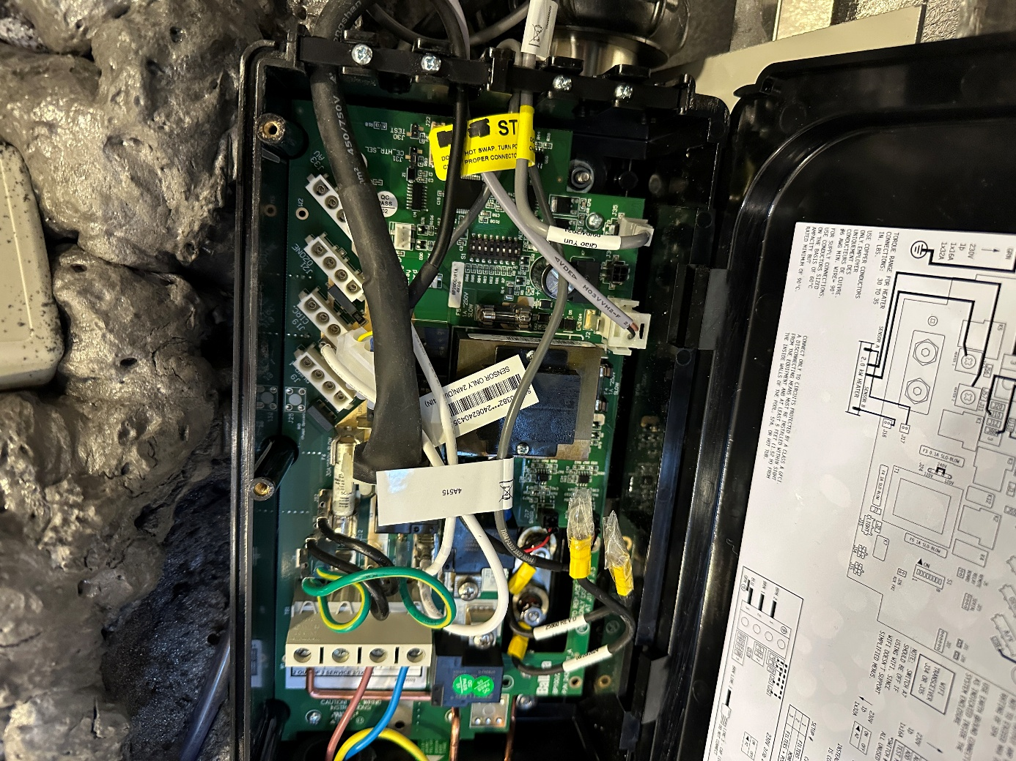

Tips om du upplever något fel med WiFi-enheten:
I de allra flesta fall där du upplever att det är något fel med WiFi-enheten, är är en omstart lösningen. Detta gör du vid att slå av och på säkringen till spabadet. I tillägg måste du ta in och ut strömmen av WiFi modulen som står utanför spabadet (Home module). Prova detta innan du kontaktar oss för hjälp.

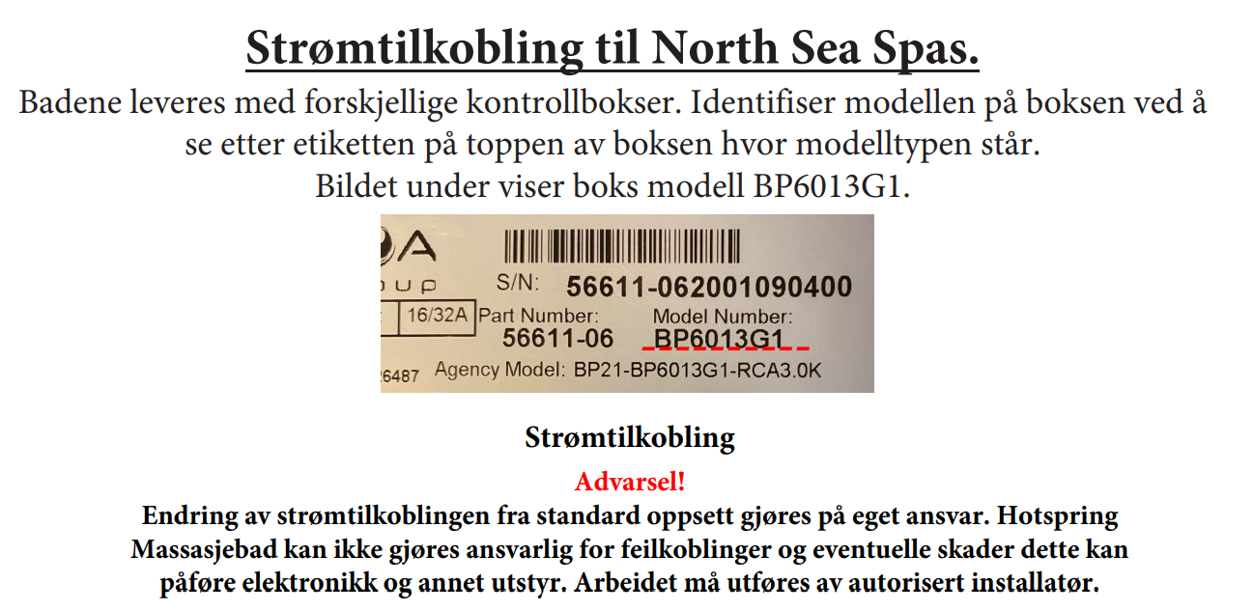
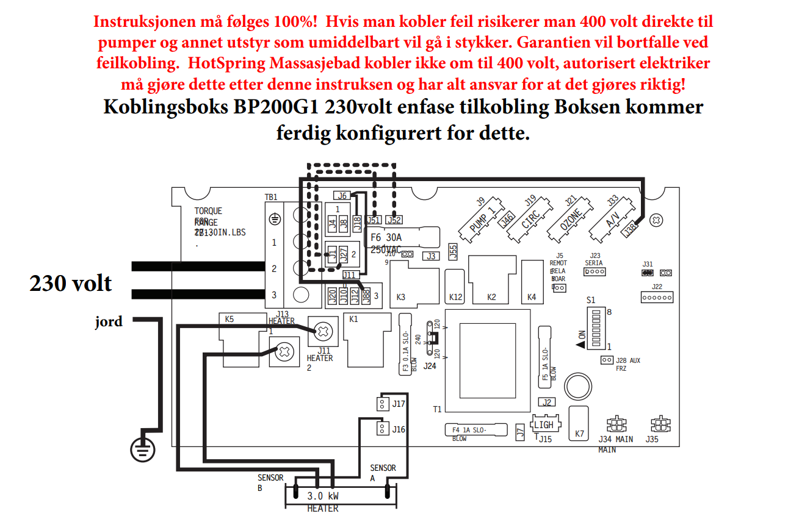
Strømkobling till Norwegian Spas

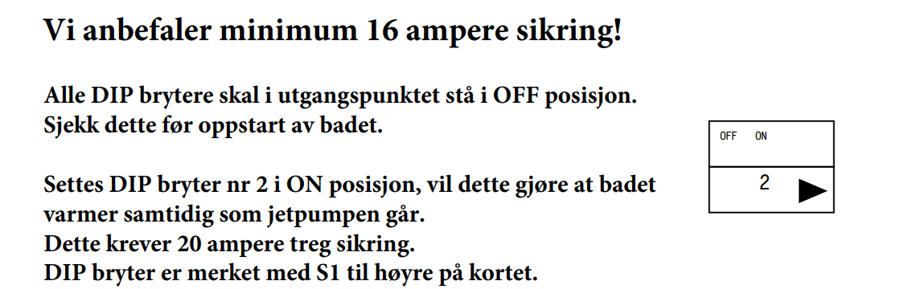
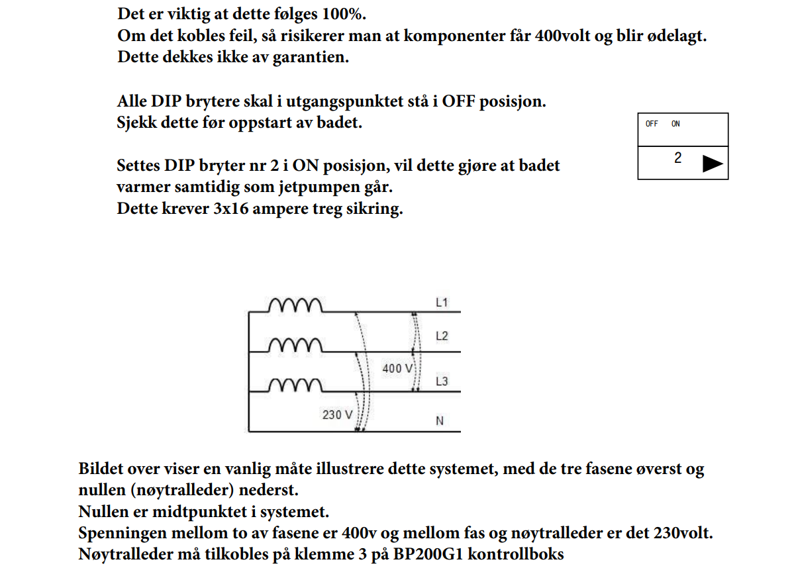
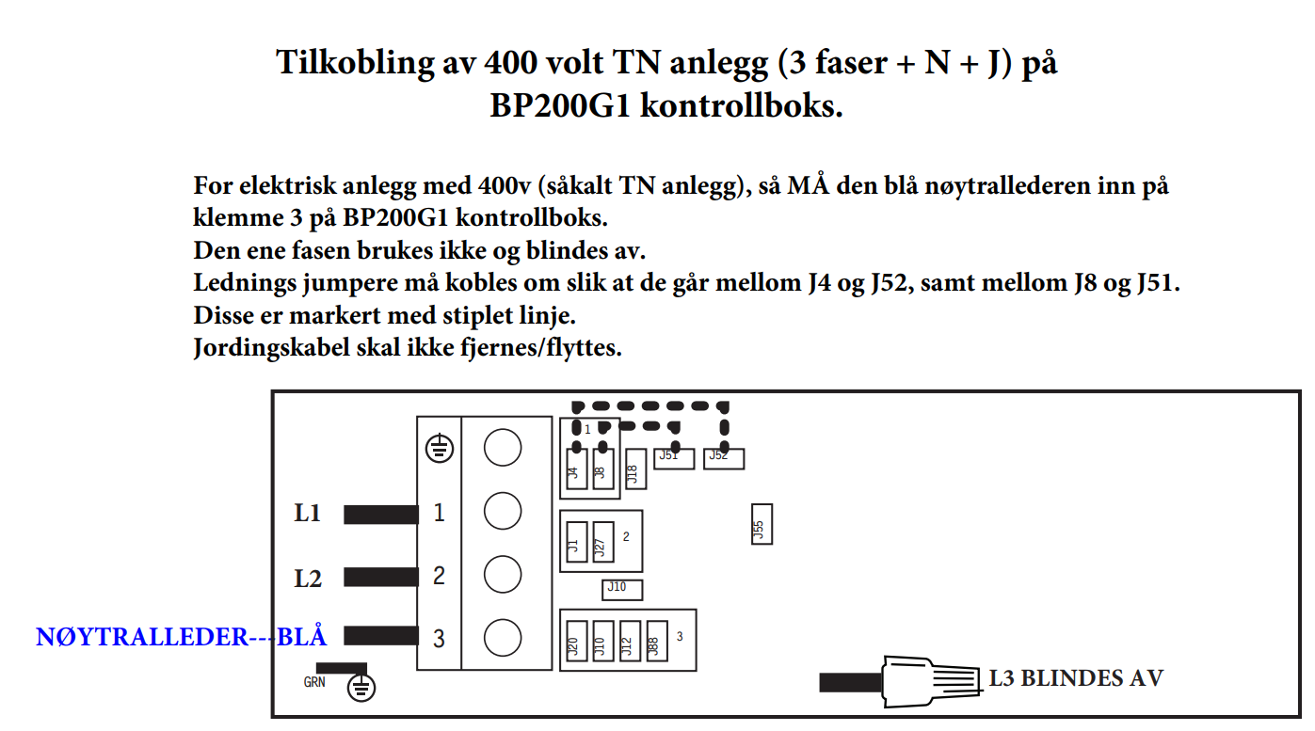

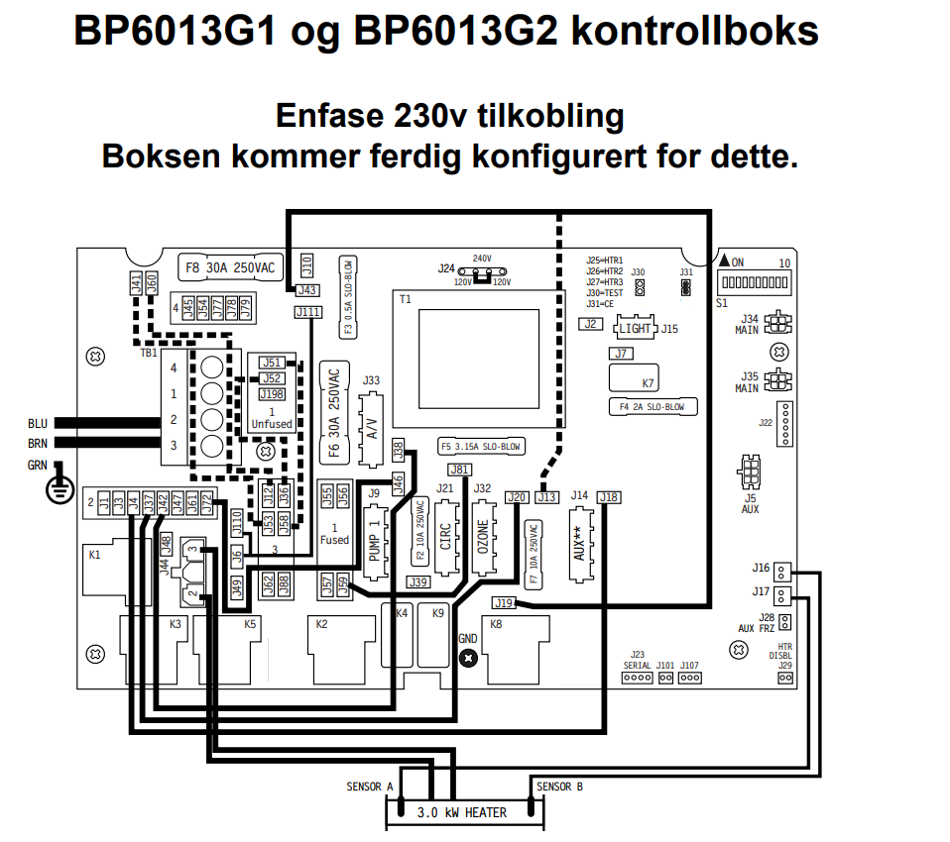
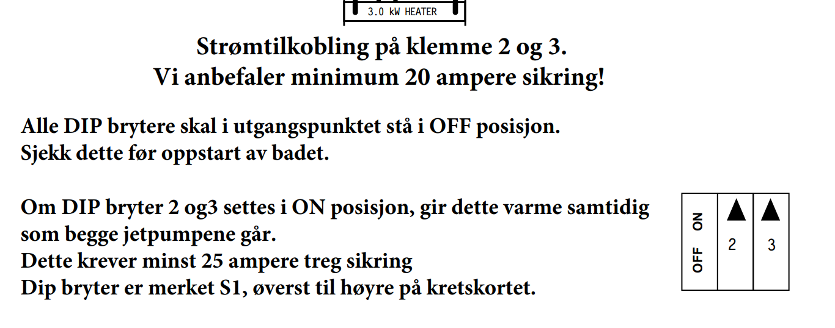

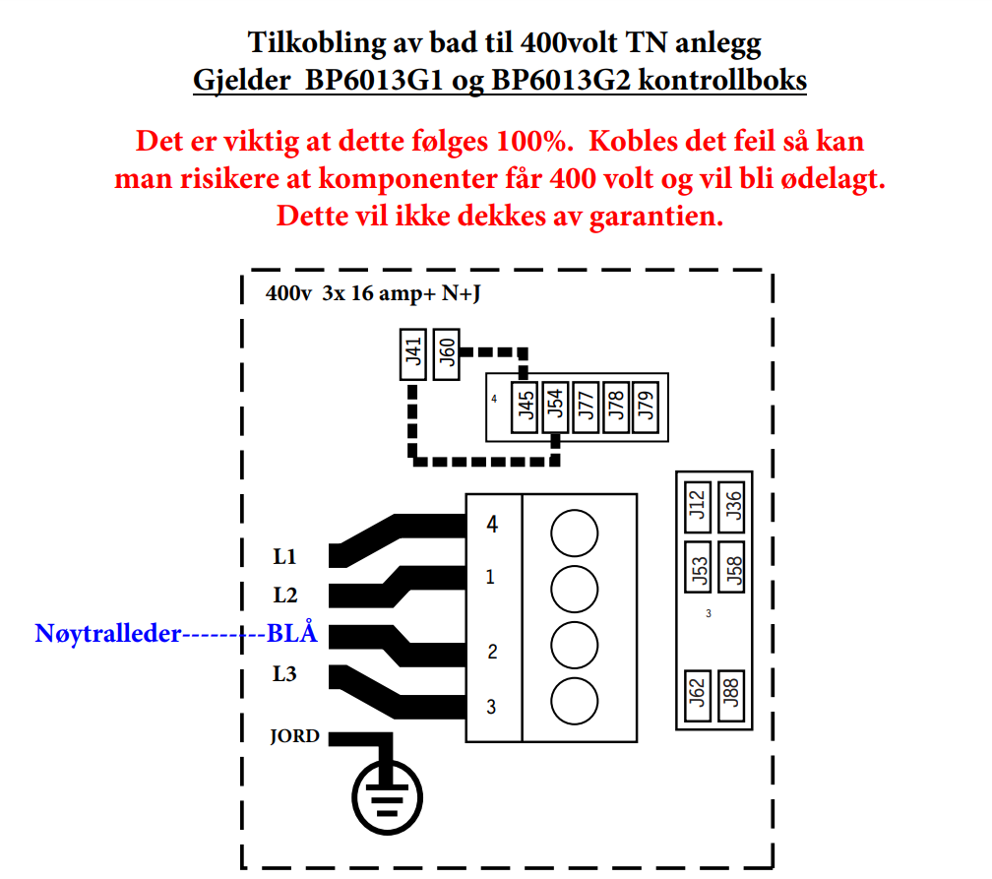
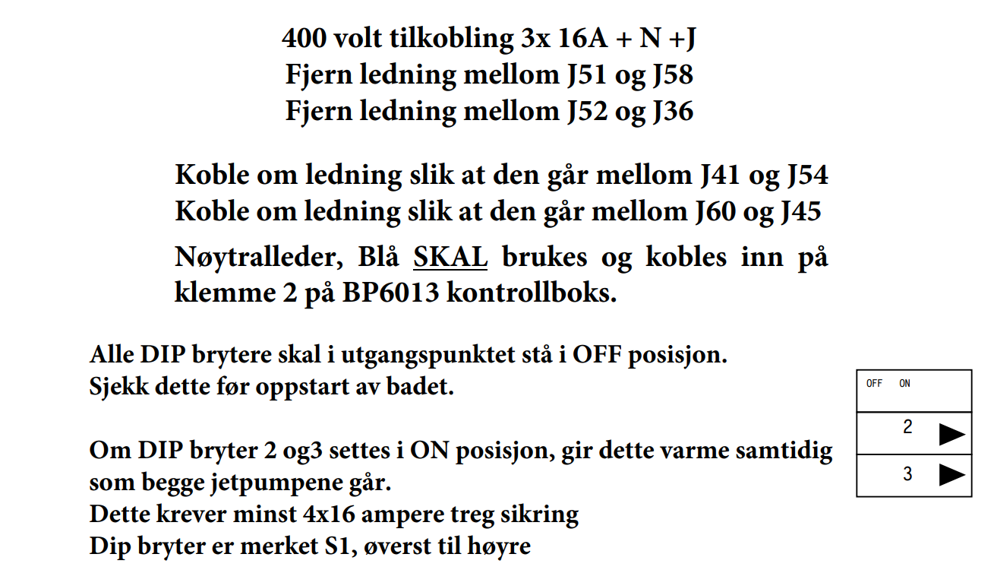

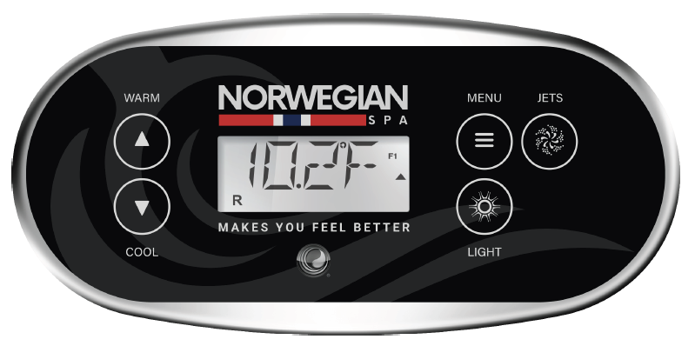
STEG 3: Inställningar på kontrollpanelen

Betjeningspanel for spabad med en pumpe

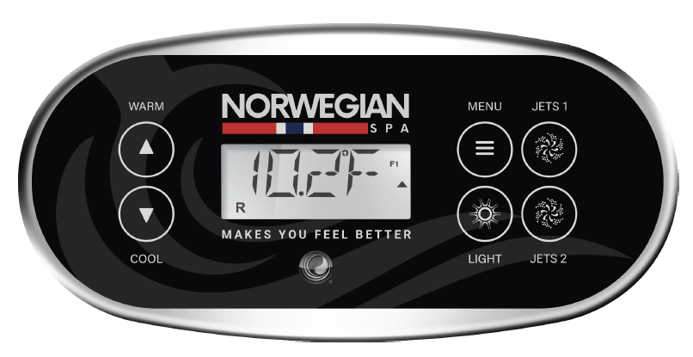

Betjeningspanel for spabad med to pumper

Vad betyder de olika indikatorerna i displayen?
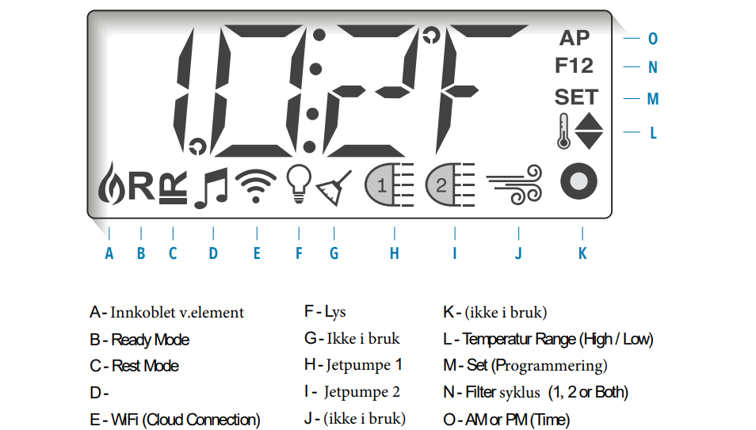

Inställningar på kontrollpanelen

Det är mycket sällan nödvändigt att ändra inställningar i kontrollpanelen. Till vardags används i stort sätt bara kontrollpanelen till att slå av och på jetpumpar och belysning.

Efter att vattnet är fyllt upp till rätt nivå kan strömmen till spabadet slås på.
Det första som händer är att det kommer vises några olika kombinationer av siffror i displayen (eks. M 100, _235, V 52 och 3--6). Vänta tills alla har visats.

När dessa har visats blinkar RUN PMPS PURG AIR.
(Dessa tingene skjer endast när strömmen till spabadet slås på.
Det är inte något man ska göra i det daglige).

Tryck nu på knappen/knapparna märkta JETS.

Väder klar över att displayen inte är stort nok till att visa mer än fyra bokstaver
om gangen. Det betyder att bare et och et ord blinka för ett visst meddelande. Eksempelvis for RUN PMPS PURG AIR visar displayen först RUN, därefter PMPS osv.

La spabadet stå och gå med pumparna på till RUN PMPS PURG AIR försvinner från displayen.

Nu kan du ställa in önskad temperatur via kontrollpanelen.

Temperaturområde
Spabadet måste stå i High Range för att göra det möjligt att ställa in temperaturen över 37 °C.
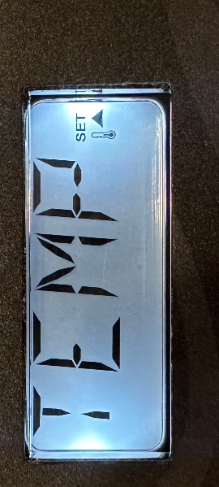
Detta ändras genom att trycka på MENY-knappen till TEMP vises.
High Range indikeras med en pil som pekar uppåt till höger i displayen.

Trykk WARM (pil upp) och pilen i displayen pekar uppåt.
(Om du trycker COOL, kommer pilen pekar nedåt).
Tryck på MENY-knappen för att spara inställningarna.

Ändra temperatur
För att ändra temperaturen trycker man WARM eller COLD-knappen upprepade gånger tills önskad temperatur är inställd (blinkar medan detta görs).
Efter en kort stund återgår displayen och visar den faktiska vattentemperaturen.

Filtersyklus
OBS! Det ska i utgångspunkten inte vara nödvändigt att ändra något på filtercyklerna, då dessa ska vara rätt inställd från fabrikken.

Om du ändå önskar att kontrollera om detta är rätt inställd, gör du det så:
Filtercykel F1 ska vara inställd på att gå i 24 timmar (innstilling av klokke blir därför inte nödvändigt). Detta gör att man får full effekt av ozonrensingen, och gör att du kan använda mindre kemikalier.

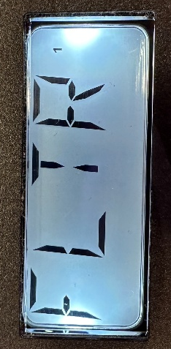
Om du önskar att kontrollera/ställa in detta gör du det så:

Trykk MENY-knappen inntil FLTR 1 vises. NB! Observera att siffran 1 är liten.

Tryck Warm-knappen och BEGN vises
Trykk MENY-knappen en gång och RUN HRS vises
Trykk Warm-knappen upprepade gånger tills det står 24:00
Trykk MENY-knappen till F1 ENDS vises (och en klokketid)
Trykk MENY-knapp för att spara inställningen.
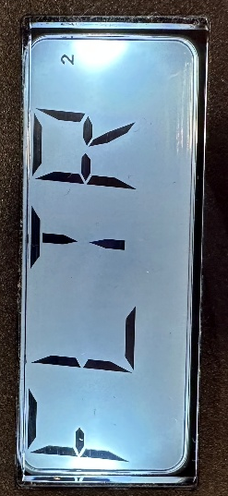
Det nästa du kommer till i menyen är FLTR 2. Denna är av skrudd av som standard. Det är ingen grunn till att göra några ändringar här.

Temperature mode
Spabadet ska stå i R (Ready Mode). Detta betyder att varmeelementet kommer aktiveres varje gång det behövs for att upprätthålla den valda temperaturen.

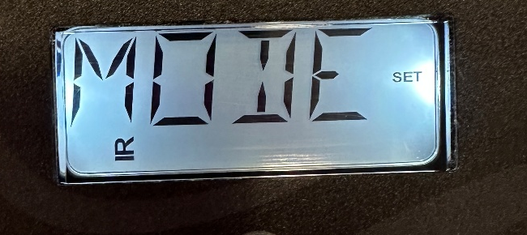
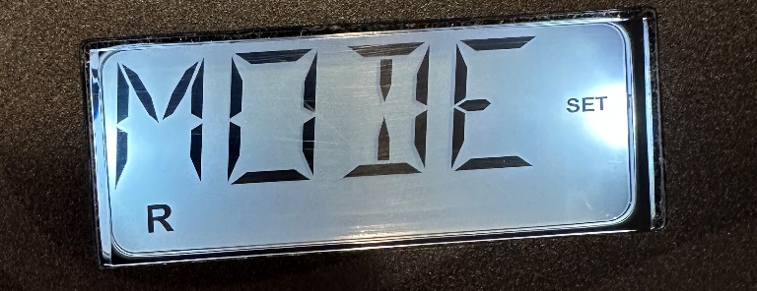

Rest mode
Ready mode

Står spabadet i Rest Mode (en liggende IR) ändras detta vid att göra följande:

Tryck på MENY-knappen tills MODE vises.
Trykk WARM-knappen och det ska nu vises en stående R i displayen.
Trykk MENY-knappen för att spara inställningen.

FLIP
Här kan du snu teksten i displayen så att du enklare kan göra ändringar medan du bader.

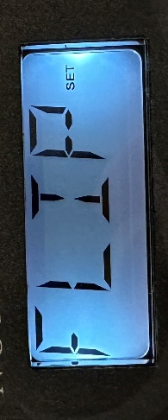
Trykk på MENY-knappen till FLIP vises i panelen
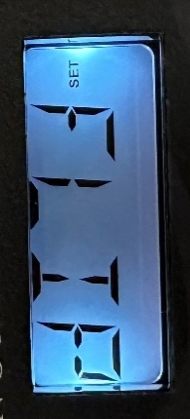
Tryck WARM-knappen och texten vänds upp och ned
Trykk på MENY-knappen för att bekräfta valet.

Temperaturlås
Temperaturlås förhindrar oönskad ändring av temperaturen. Är spabadet i temperaturlås kan man ändå använda jetpumpene, men ändring av temperatur och andra programmerbara funktioner är låsta.

Så aktiverar du temperaturlås
Trykk på MENY-knappen till LOCK vises i panelen
Tryck WARM-knappen och TEMP vises i panelen
Tryck WARM-knappen och OFF vises i panelen
Tryck WARM-knappen och ON vises i panelen
Trykk MENY for att spara (önskar man inte att spara, vänta till panelen går tillbaka till «startsidan» där temperaturen vises)

Spalås
Spalås gör att hela spabadet är låst, men alla de automatiska funktionerna fortsätter att fungera som vanligt.

Tryck på MENY-knappen till LOCK vises i panelen
Tryck WARM-knappen och TEMP vises i panelen
Tryck MENY-knappen och PANL vises i panelen
Tryck WARM-knappen och OFF vises i panelen
Tryck WARM-knappen och ON vises i panelen
Trykk MENY for att spara (önskar man inte att spara, vänta till panelen går tillbaka till «startsidan» där temperaturen vises)

Lås upp temperaturlås eller spalås
Detta låser upp vilken som helst av låsningarna.
NB! Är både temperaturlås och spalås aktivert, måste måste processen upprepas två gånger.

Trykke in och hold WARM-knappen (temperatur upp) samtidigt som du lugnt trycker på MENY-knappen to gånger efter varandra. Nu visas UNLK på displayen. Låset är nu av.

HOLD-läge
Hold-läge används för att inaktivera pumparna vid service. Hold-läge varar i 1 timme om det inte avslutas manuellt. Som kund behöver du inte denna funktion.

Tryck MENY-knappen inntil HOLD vises i displayen
Tryck WARM-knappen. Spabadet sätts nu i hold-läge. HOLDING FÖR 1:00 vises i displayen
HOLD-läge avslutas omedelbart vid att trycka på MENY-knappen

Ändra visning från Fahrenheit till Celsius och omvänt
Tryck MENY-knappen inntil PREF vises i displayen
Tryck WARM-knappen och F/C vises
Tryck WARM-knappen för att växla mellan F och C
Tryck MENY-knappen för att bekräfta. Displayen går nu tillbaka till PREF
Vänta cirka 30 sekunder så återgår huvuddisplayen

Ändra klockan från 12- till 24-timmarsvisning
Tryck MENY-knappen inntil PREF vises i displayen
Tryck WARM-knappen och F/C vises
Tryck MENY-knappen och 24-12 vises
Tryck WARM-knappen för att växla mellan 24HR och 12HR
Tryck MENY-knappen för att bekräfta. Displayen går nu tillbaka till PREF
Vänta cirka 30 sekunder så återgår huvuddisplayen

UTIL
Visar forskjellig information som inte har betydning for kundr, eksempelvis Software ID och annan teknisk information. Vi rekommenderar att du inte bläddrar igenom denna del av menyn.
Stereoanlegg (bluetooth)
Spabadet du har köpt är utrustat med ferdigmontert stereo lydanlegg.
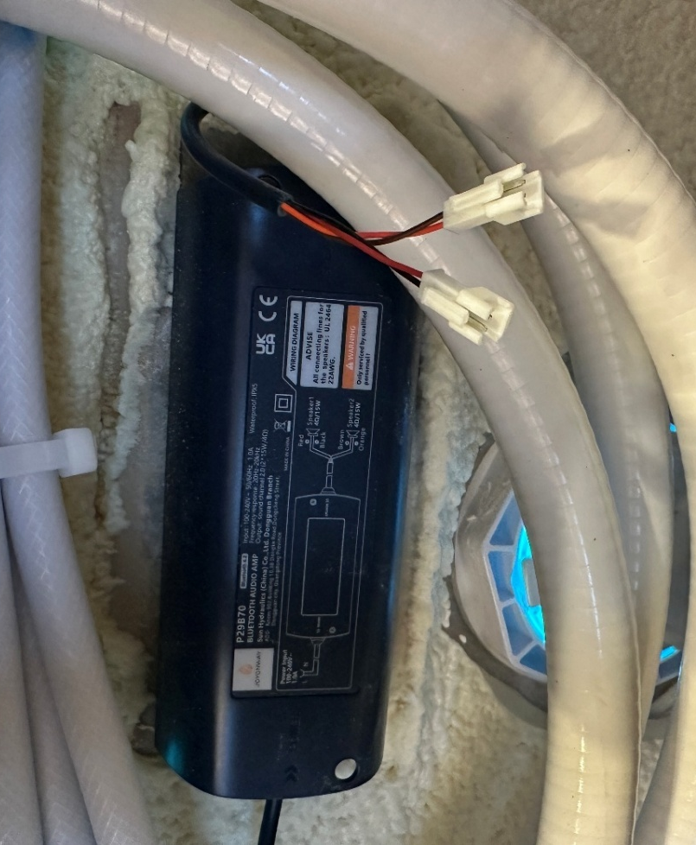
For att ansluta dig till lydanlegget, gå till bluetooth-innstillingene på din uppspelningsenhet och velg «JOYONWAY». Vid spørsmål om kode, skriv 2288. Alla justeringer av lydnivå och valg av musikk foregår på uppspelningsenheten.

Så ser Bluetooth-enheten ut inne i spabadet. De to ledningene (märkt med oransje piler) ska ansluts till varje sin högtalare på baksiden av døren till maskinrummet.
Var försiktig nästa gång du åpner maskinrummet så du inte river ut ledningene.

Lyslogo
Utvändig ljuslogotyp (Norwegian Spa) är tilkoblet som visats på bilden under. Vid öppning av panelsiden/motorrom, väder forsiktig så att du inte drar ut ledningene.
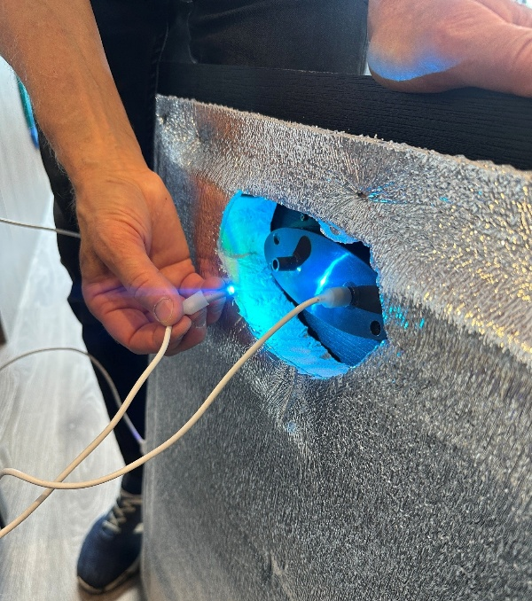
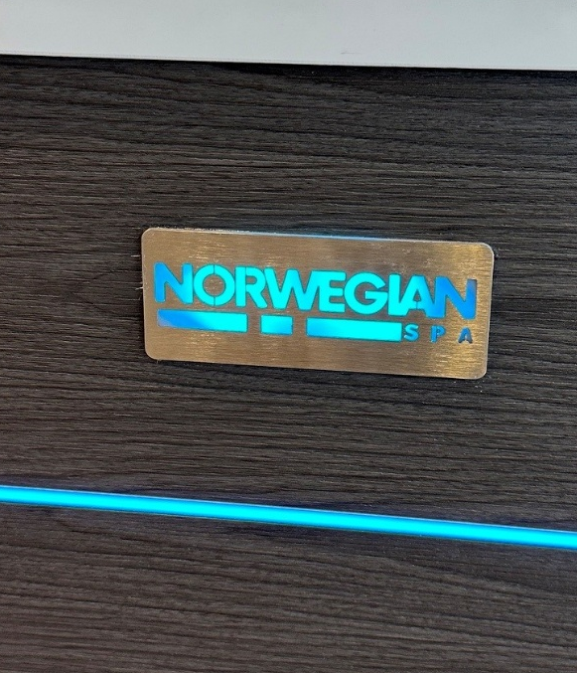
STEG 4: Vattenkemi

Introduktion/uppstart
Ett spabad kräver rengöring och underhåll för att fungera som det ska. Underhåll av vattnet är mycket viktigt för användarnas hälsa och spabadets livslängd. Användaren ansvarar själv för att upprätthålla korrekt balanserad vattenkemi hela tiden. Detta är också viktigt för att garantin ska gälla.

Stark rekommendation till nya användare
Vattenkemi är inte alltid en exakt vetenskap. Hur stora mängder vattenkemiprodukter som krävs för att upprätthålla bra vattenkvalitet kommer varierar från spabad till spabad och från användare till användare. Spabadets vattenkapacitet, hur ofta spabadet används, hur många personer som badar, hur länge man badar, yttre föroreningar och innehållet i det vatten som används är viktiga faktorer. Det är alltid enklare att justera värdena upp än ned. Tillsätt därför hellre liten för liten av produkterna till att börja med, och justera gradvis uppåt vid behov, i stället för att tillsätta för mycket med en gång.

I början lär man sig bäst genom att föra logg. Efter hand lär man sig t.ex. hur mycket klor man behöver tillsätta efter fyra personer har spabadet, sammenlignet med bara en. Använd den första tiden till att lära dig, så kommer det spara mycket tid och besvär i framtiden.

Det viktigaste är: se till alltid for att det är et visst nivå av fritt klor i vattnet. Varmt vatten ger snabb bakterietillväxt - et stabilt sanitasjonsnivå sørger for att vattnet är trygt, rent och behagelig att bada i. Användning teststickan som forklart på nästa side till att kontrollera mengden aktivt/fritt klor i vattnet (FCL). Ideell värde är 3-5 ppm som indikert på behållaren.

Om du har köpt ett vattenkemiset från Norwegian Spa har du allt du behöver för att komma igång. Startsetet innehåller Spa Klor, pH plus, pH minus, Alkalinity UP, Hardness UP, Spa Shock, Silverjonstav (Freshwater Ag+), teststicka och Filter Cleaner.

För att du ska använda vattenkemiprodukterna rätt behöver du känna till vattenkvaliteten i spabadet. Därför måste du mäta om vattnet har rätt kemisk balans. Detta gör du vid att göra några enkla vattenanalyser vid hjälp av teststickan.

Viktigt! All tillsättning av vattenkemiprodukter ska göras via filterutrymmet. Starta alltid pumparna först (så att vattnet rör sig in i filterutrymmet), innan du tillsätter vattenkemiprodukter. Efter tillsättning rekommenderar vi att låta spabadet ”lufta sig” i minst 15 minuter (med pumparna på och locket av).

På nästa sida kan du läsa hur du går till väga när du har fyllt nytt vatten.
Balansering av nytt vatten - Hur gör man efter påfyllning?

Första kloreringen av nytt vatten
Det första du ska göra är att «chockklorera» vattnet för att döda bakterier. Detta kan göras direkt, även i kallt vatten. Vi rekommenderar att du provar med följande mängd
Spa Klor utifrån hur många liter vatten ditt spabad rymmer (se tabell under). Det är bedre att tillsätta lite for lite och och sedan justera uppåt, än att ha i for mycket med en gång. Om värdena blir för höga måste du antingen tappa ur vatten eller vänta till värdet har sjunkit till rätt nivå.

Vattenkapacitet för olika modeller:
Air: 750 liter Surf: 1050 liter
Breeze och Storm: 1250 liter
Wave och Wind: 1600 liter Coast: 1700 liter
Vattenkapacitet i liter | 500 | 750 | 1000 | 1250 | 1500 | 1750 | 2000
Ca. mått i ant. teskedar | 1 | 1 - 1,5 | 2 – 2,5 | 3 | 4 | 4-5 | 5-6

Kontrollera klornivån efter sjokkloringen efter ca. 10 minuter.
Ta en teststicka och för den runt tre gånger i vattnet (to-tre sekunder). Jämför färgen på testfältet på stickan med färgen på burken och läs av nivån. Tillsätt vid behov lite mer klor om rätt nivå inte har uppnåtts. Vid chockklorering är önskad nivå 7-8 ppm (parts pr. million).

NB! Chockklorering ger høyere klorverdier än vid normal användning. Du ska inte bada efter chockklorering och du måste vänta tills klorvärdet har sjunkit till 3-5 ppm.

Under har du en översikt över nivåindikatorene ser ut på teststripsbeholderen:
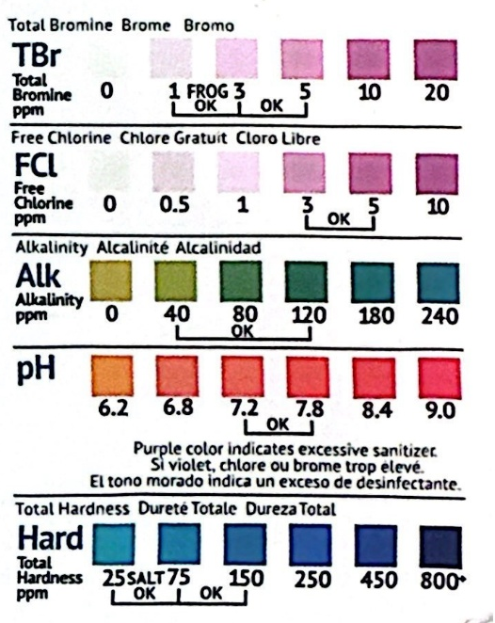
TBr – Bromine, denna kan du alltid bortse helt från

FCl– mängden aktivt/fritt klor i vattnet – alltså kloret som faktisk är tilgjengelig för att desinfisere vattnet

Alk – indikerer nivån av alkalinitet i vattnet

pH – visar pH-nivån i vattnet

Hard – indikerer hårdheten i vattnet

Låt inte burken med teststickor ligga i starkt dagsljus då det kommer bleka färgkoderna på behållaren.

Silverjonstav (Freshwater Ag+)
Silverjonstaven läggs på filtergallret som ligger över filtren. Silverjonstaven har en beräknad livslängd på 4 månader och ska ligga på filtergallret hela perioden fram till den byttes (det är ingen risk för under- eller överdosering). Silverjonstaven förhindrar bakterietillväxt och leder till lägre klorförbrukning. Tillsätt cirka en matsked med Spa Shock för att aktivera silverjonstaven.
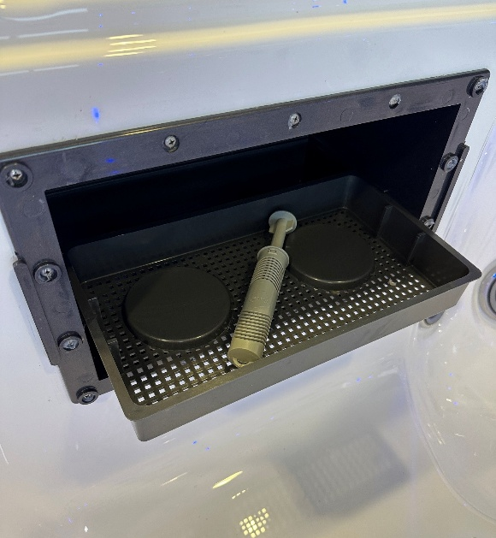

Bilden till venstre visar var sølvionstaven ska ligga.

Alkalinitet
Alkalinitet anses vara den viktigaste komponenten i vattenbalansen. Alkalinitet är en buffer for pH. Om den inte är rätt balanserad, kommer pH-avläsningen ge fel värden. Rätt Alkalinitet är alltså mycket viktigt för att kunna kontrollera vattnets surhetsgrad (alltså pH-värdet). Ideelt ska den totale alkaliniteten ligga på ca. 80 ppm (parts per million). För att höja alkaliniteten med 10 ppm, tillsätt 20 g Alkalinity Up per 1000 liter vatten.
Efter tillsättning: test alkaliniteten efter 30 minuter. Dosera igen vid behov.

Heving av total alkalinitet (TA)
Vattenvolym (liter) | 500 | 750 | 1000 | 1250 | 1500 | 1750 | 2000
Höj TA med | Idealiskt värde är 80 ppm
10 ppm | 10 g | 15 g | 20 g | 25 g | 30 g | 55 g | 80 g
20 ppm | 20 g | 30 g | 40 g | 50 g | 60 g | 90 g | 120 g
30 ppm | 30 g | 45 g | 60 g | 75 g | 90 g | 125 g | 160 g
40 ppm | 40 g | 60 g | 80 g | 100 g | 120 g | 160 g | 200 g
50 ppm | 50 g | 75 g | 100 g | 125 g | 150 g | 195 g | 240 g
60 ppm | 60 g | 90 g | 120 g | 150 g | 180 g | 220 g | 280 g
70 ppm | 70 g | 105 g | 140 g | 175 g | 210 g | 245 g | 320 g
80 ppm | 80 g | 120 g | 160 g | 200 g | 240 g | 300 g | 360 g

Hårdhet
Hårdhet (även kallad CH eller kalciumhårdhet) är ett mått på mineralerna i vattnet inklusive kalcium och magnesium. Vattnet bör ha en viss hårdhet. Om vattnet inte har tillräckligt med kalcium, kan vattnet dra mineraler från andra komponenter i spabadet, inklusive kobber, aluminium och jern. Detta kan leda till korrosion på olika utrustningsdelar. Du kommer också kunna uppleva att vattnet skummar mer än normalt. Om hårdheten är för hög kommer det kan kalkavlagringar uppstå och vattnet blir grumligt.

För att justera vattnets hårdhet (CH) används Hardness UP. Tabellen under angir var många gram som ska tillsättas. 10 gram pr. 1000 liter hever CH med 10 ppm pr. liter. Vattnets hårdhet bör helst vara 75 ppm och ska inte överstiga 150 ppm.
Vattenvolym (liter) | 500 | 750 | 1000 | 1250 | 1500 | 1750 | 2000
Höj CH med | Idealiskt värde är 75 ppm
10 ppm | 5 g | 7 g | 10 g | 12 g | 15 g | 18 g | 20 g
20 ppm | 10 g | 15 g | 20 g | 25 g | 30 g | 35 g | 40 g
30 ppm | 15 g | 22 g | 30 g | 37 g | 45 g | 53 g | 60 g
40 ppm | 20 g | 30 g | 40 g | 50 g | 60 g | 70 g | 80 g
50 ppm | 25 g | 37 g | 50 g | 62 g | 75 g | 88 g | 100 g
60 ppm | 30 g | 45 g | 60 g | 75 g | 90 g | 105 g | 120 g
70 ppm | 35 g | 52 g | 70 g | 87 g | 105 g | 123 g | 140 g
80 ppm | 40 g | 60 g | 80 g | 100 g | 120 g | 140 g | 160 g
Eksempel: Du har et spabad på 1250 liter och CH-nivået är 45 ppm, det kommer säga att nivået ska økes med 30 ppm for att nu 75 ppm. Då tillsätter du 37 gram Hardness UP.

Efter tillsättning: testa hårdheten efter 30 minuter. Dosera igen vid behov.

Sänkning av hårdhet
Vattnet i Norge och Sverige har vanligtvis låg hårdhet. Det är främst vid överdosering av Hardness UP att det kommer att vara nödvändigt att sänka nivån. Det kan göras genom att ”byta ut” t.ex. 200 liter vatten, eller byta allt vatten. Man kan också använda en kalciumpåse (Vanishing act). NB! Brunnsvatten har ofta hög hårdhet. Då rekommenderar vi att använda en kalciumpåse.

pH – utförs först efter 48 timmar
Att upprätthålla rätt pH-värde är nyckeln till bra vattenkemi då de andra kemikalierna fungerar bäst då. pH-värdet visas på teststickan och ska alltid ligga mellan 7,2 till 7,8.
NB! Det är först efter 48 timmar efter justering av alkalinitet och hårdhet att du kan justera pH-värdet. Det går fint att bada i mellomtiden.

Bruk teststickan och kontrollera pH-värdet. Därefter tillsätter du pH Plus eller pH Minus vid behov.

Användning teststripsen igen och mät igen 48 timmar efter du har tilsatt PH plus eller PH minus. Ca. tre matskedar pH Plus per 1000 liter vatten kommer höja pH-värdet med ca. 0,2 enheter. Hårt vannkrever mindre, medan mykt vatten lite mer. Höj alltid pH-värdet stegvis.

Hur/varför upprätthålla bra vattenkemi?
Vattnet måste testas regelbundet och teststickan är det viktigaste hjälpmedlet for att kontrollera vattenkemin i spabadet. Som nevnt rekommenderar vi nya ägare att testa vattnet ofta och föra ”dagbok” över värdena. På så sätt lär du dig snabbt vilka tillsatser som behövs. Teststickan används som beskrivet på side 25. Avläsningen visar de olika nivåerna av klor, alkalinitet, pH och hårdhet i vattnet. Se till att allt ligger inom värdena som är markerade som OK.

Det finns alltid en viss risk för bakterietillväxt i varmt vatten. Klor både ”förbrukar bakterier” och avdunstar, och måste därför tillsättas regelbundet, beroende på hur ofta spabadet används. Ideell klorvärde är 3-5 ppm som angivet på behållaren till teststickan.

Klorvärdet bör inte vara högre än 5 ppm när man ska bada.

«Chockklorering» (som beskrivet på side 25) bör göras varannan/var tredje vecka. För högt klorvärde över tid kan skada materialet i spabadet och komponenterna. För lågt värde ger otillräcklig desinfektion av vattnet.

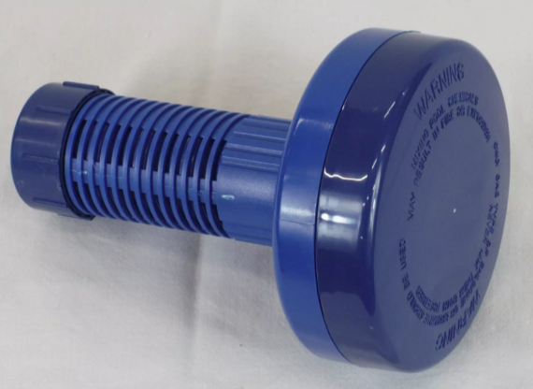
Klortabletter
Om ditt spabad står på en annan plats än där du bor, eller att du ska vara borta från spabadet i några veckor, rekommenderar vi att du använder klortabletter i en flottör. Vi rekommenderar att flottören ställs in på den lägsta nivån som gör att klortabletterna räcker så länge som möjligt. Nivån ställs in genom att vrida på ”pluggen” längst ner på flottören så att du har minsta möjliga öppning.
Flottör för klortabletter

Flottören rymmer upp till sex klortabletter. En klortablett räcker i cirka en vecka när flottören är ställd in på allra minsta öppning.

Hur sänker man klornivån?
Om du har för hög klornivå i vattnet, dvs. över rekommenderad nivå för spabad, finns det några sätt att sänka nivån.

Om du inte ska använda spabadet på några dagar, kan du låta klornivån sjunka naturligt. Du kan också ta av locket så att vattnet får ”andas”. Med tiden sjunker klornivån av sig själv, eftersom klor bryts ned/avdunstar när det står i vattnet.
Om du inte har tid att vänta, måste du själv åtgärda det. Ett enkelt sätt att sänka klornivån är att tappa ur en del av vattnet – i några fall så mycket som hälften. Deretter fyller du på friskt vatten och mäter klornivån igen.
Rekommenderad rutin i samband med spabad
Vår rekommendation:
- Före spabad: Användning Spa Shock
- Efter spabad: Användning Spa Klor

Produkter förklarade:

Spa Shock (aktivt syre, klorfritt)
- Avlägsnar organiska föroreningar som svett, tvålrester och annan smuts
- Håller vattnet klart och rent
- Inte ett komplett desinfektionsmedel i sig
- Aktiverar silverjonstaven

Spa Klor
- Dödar bakterier och fungerar som huvudsaklig desinfektion
- Måste alltid vara till stede i en liten mängd i spavattnet

1. Före spabad
Mät klornivån med teststicka.
- Om klornivån är 3–5 ppm, behöver du inte tillsätta något – vattnets desinfektionsnivå är tillräckligt.
- Om klornivån är låg, t.ex. 1–2 ppm, tillsätt 2 matskedar Spa Shock per 1000 liter vatten (använd vanliga, inte rågade skedar).

Spa Shock används för att ”chocka” vattnet och avlägsna organiska föroreningar, men är inte et komplett desinfeksjonsmiddel alene.

2. Under spabad
Vid långvarigt spabad, särskilt med flera personer, tillsätt 1 tesked Spa Shock per person per timme.
Som ny användare rekommenderar vi att testa klornivån under spabadet för att förstå hur mycket desinfektion som faktiskt förbrukas under spabad.

3. Efter spabad
Tillsätt Spa Klor efter spabad.
Dosering: 1 tesked per person och timme, per 1000 liter vatten.
Se till alltid för att det är ett visst nivå av fria klor i vattnet, även när du inte ska bada.
- Fria klor (aktivt klor) är tilgjengelig för desinfeksjon och neutraliserar bakterier.
- Om vattnet står utan fria klor, kan det leda till problem som enkelt hade kunnat undvikas.
Hur badar man klorfritt?
Även om vi rekommenderar att använda klor, går det att bada klorfritt om man önskar. NB! Det förutsätter att man också använder silverjonstav (beskrivet på side 26).

Om du vill bada klorfritt, användare du Spa Shock före, eventuellt under, och efter bad.

- Du användare Spa Shock genom att tillsätta två matskedar i vattnet (pr. 1000 liter vatten) i samband med, eller tio minuter innan du ska bada.

- Vid kontinuerligt spabad under längre tid rekommenderas det att tillsätta Spa Shock under tiden för att upprätthålla sanitasjonen (ca. en tesked pr. person pr. timme).

- Efter spabad tillsätter man to nya spiseskjeär med Spa Shock (pr. 1000 liter vatten) for att upprätthålla desinfektionen och eliminere foruseningene som de badande har tillfört vattnet.

På detta sätt kan du slippa bada i klorerat vatten, och fortfarande ha rent och klart vatten i spabadet.

Alkalinitet och pH
Som tidigare beskrivits hänger alkalinitet och pH ihop.
Om du upptäcker att pH-nivån är något hög, prova att höja den totala alkaliniteten till 120 ppm när du tester alkalinitet. Hvorfor? Eftersom pH-sänkande kemikalier även sänker alkaliniteten. Om alkaliniteten är under 40 ppm, användare du Alkalinity UP.

Vad händer om du inte lyckas hålla den totala alkaliniteten balanserad?
FÖR LÅG TOTAL ALKALINITET
- Raske ändringar i pH
- Korrosion på metall/utrustning
- Hud- och ögonirritation
FÖR HÖG TOTAL ALKALINITET
- Svårt att ändra pH
- Kalkavlagringar
- Grumligt vatten
- Hud- och ögonirritation
- Dålig sanitasjonseffekt

pH-värdet
Vid fel pH-värde riskerar du att skada komponenterna i spabadet, dvs. värmeelement, pumpar och annan utrustning. Ideell pH-värde är 7,2 till 7,8. Om du har rätt alkalinitet i spabadet justerar du pH-värdet med pH Plus och pH Minus.
FÖR LÅGT pH
- Dålig sanitasjonseffekt
- Korrosion på metall och utrustning
- Hud- och ögonirritation
- Frätande
- Förstöring av total alkalinitet
FÖR HÖGT pH
- Dålig sanitasjonseffekt
- Grumligt vatten
- Hud- och ögonirritation
- Dålig filtrering
- Kalkavlagringar
Duscha innan du badar
Du forurenser badevannet betydelig mer om du inte duschar innan du sätter dig i spabadet. Därför bör du duscha ordentligt innan du badar. Det ger dig en behagligare upplevelse och det underlättar rengöringen.

Vattenbyte
Görs vid behov, vanligtvis en till två gånger per år, beroende på hur ofta spabadet används. Påfyllning/tömning av vatten görs vid att följa instruktionerna i denna manual. (Påfyllning av vatten side 7, tömning av vatten side 37).

Rengöring av filter (VIKTIGT!)
Ett av de vanligaste användarfelen är att man inte rengör filtret tillräckligt ofta/noggrant. Filtret måste rengöras regelbundet. Bakterier, hår, hudrester, fett, kosmetikk osv. samlas i filtret med tiden. Detta kan leda till att filtren blir igensatta och de kan blockera systemen i spabadet. Då kan du uppleva att ozonsystemet och/eller värmeelementet slutar fungera. Filtret är avsett att rena vattnet, men ett smutsigt filter får motsatt effekt och kan by på problem som enkelt hade kunnat undvikas.

Vi rekommenderar att rengöra filtren minst en gång i månaden, men gärna oftare om spabadet används mycket. Skölj filtren noggrant med vatten, och användning eventuellt Spa Filter Cleaner för en grundligare rengöring (se instruktionen på flaskan). Med regelbundet underhåll och rätt vattenkemi har filtren normalt en livslängd på 1–2 år innan de bör bytas. Du behöver varken tömma spabadet eller slå av strömmen när du rengör filtren – skruva bara ur dem för hand, tvätta dem och sätt tillbaka dem. Många väljer också att ha två uppsättningar filter som de växlar mellan för enklare underhåll.

In- och utvändiga material
In- och utvändiga material, samt locket, ska rengöras regelbundet med en mjuk trasa och milt tvålvatten. Använd inte starka kemikalier då de kan skada materialen.

Höjning och sänkning av temperatur
Många tenker att det lønner sig att stadig sänka och höja temperaturen i spabadet för att spara el, men så är det vanligtvis inte. Spabaden från Norwegian Spa är mycket bra isolerad, och konstruerade för att hålla en jämn temperatur med låg energiförbrukning. Om vattnet kyls ned, krävs betydligt mer energi för att värma upp det igen än att bibehålla en stabil temperatur. I tillägg tar både nedkylning och uppvärmning lång tid. Att sänka temperaturen har därför normalt bara en praktisk funktion om spabadet ska stå oanvänt under längre perioder, till exempel tre veckor eller mer. Under sådana perioder rekommenderar vi användning av klortabletter beskrivet på side 28. För dagligen användning rekommenderas att hålla en konstant temperatur for bästa komfort och mest effektiva energianvändning.

Underhåll av nackkuddar
Nackkuddar räknas som slitdelar och omfattas därför inte av garanti, utöver att de ska vara hela och felfria vid leverans. För att säkerställa längsta möjliga livslängd rekommenderar vi att nackkuddarna tas ur spabadet om det inte ska användas under en längre tid, för eksempel en till två veckor eller mer. Förvara dem på en plats med normal rumstemperatur.
Håll rörsystemet rent
Med tiden kan bakterier byggas upp i rörsystemet, eller såkalt biofilm, som försämrar vattenkvaliteten. Vi rekommenderar användning av Pipe Cleaner (rörrengöring) cirka vartannat år. Observera att denna process tar lite tid, så avsätt tillräckligt med tid för att göra det ordentligt – då blir resultatet också bra. VIKTIGT! Ingen måste bada i vatten som är tilsatt Spa Pipe Cleaner. Använd detta endast före vattenbyte. Så här gör du:

1. Ta ut filtret och ta bort nackkuddarna. Nackkuddarna är bare att «vippe av» for hånd.
2. Starta först jetpumpen, därefter tilsett rätt mängd Pipe Cleaner i filterrommet (0,5 liter pr. 1000 liter vatten).
3. Låt jetpumpen gå i 20-30 minuter.
4. Töm spabadet på vatten.
5. Spola karet invändigt (och munstyckena) med vatten. Ta bort sköljvattnet så noggrant som möjligt.
6. Fyll karet med vatten igen och kör pumpen i ytterligare cirka 15-20 minuter.
7. Töm spabadet på vatten igen och spola karet invändigt, samt munstyckena. Ta bort sköljvattnet.
8. Nu kan du fylla spabadet med rent, friskt vatten.

TIPS: En dränkbar pump gör att tömningen går mycket snabbare än om du måste vänta på att vattnet ska rinna ut genom avtappningsventilen.

Riktlinjer för användning och förvaring av kemikalier
När du använder kemikalier, är det viktigt att du läser etiketterna och följer bruksanvisningen noggrant. Även om produkterna skyddar dig och spabadet när de används korrekt, kan de också vara skadliga vid felaktig användning.

Följ därför dessa riktlinjer:
• Mät noggrant och använd exakt angiven mängd kemikalier.
• Hantera behållarna med stor försiktighet. Förvara dem svalt, torrt och på en välventilerad plats.
• Kom ihåg att stänga behållarna när de inte är i användning och sätt rätt lock på boksene.
• Endast vuxna får använda kemikalierna. Låt inte barn komma i närheten av kemikalierna.
• Undvik att andas in ångor från kemikalier. Det är också mycket viktigt att kemikalierna inte kommer i kontakta med ögon, näsa eller mun.
• Om någon får kemikalier på sig, eller sväljer dem av misstag - följ instruktionen på förpackningen. Kontakta läkare omedelbart. Om läkare uppsöks, så ta med kemikalieflaskan, så att innehållet kan identifieras.
• Spill inte kemikalier på andra ytor eller i naturen. Använd inte dammsugare för att ta bort spill från kemikalierna.
• Tvätta alltid händerna efter att du har arbetat med kemikalier.

Fjerning av aggressive mineraler
Det är mycket ovanligt att det finns aggressiva mineraler i vattnet, men det kan förekomma om man exempelvis använder brunnsvatten. Dessa mineraler kan skada komponenterna i spabadet eller ytmaterialet. För att avlägsna sådana mineraler, eksempelvis bly, kalcium, koppar och järn, används Spa Metal Magic.

Nedan följer några felsökningstips om problem skulle uppstå.

Vattnet luktar konstigt eller skummar
Kontrollera vattenkemin, troligen för liten klor

Vattnet är ”mjölkigt”
Kontrollera vattenkemi, troligen liten klor

Ingen cirkulation (eller värme)
Rengör filtret och kontrollera om spabadet startar igen

”Allt står stilla”
Kontrollera strömförsörjningen, får spabadet ström?

Fungerar inte vid uppstart i minusgrader
Det kan finnas is i rör/systemet. Värm upp rör/pumpar (side 7 for påfyllning av vatten).

Kan inte sänka pH
Med tiden kan kalkavlagringar ha bildats i spabad och rörsystem. Vid kalkavlagringar i spabadet på grund av för högt pH, använd ”Metal Magic” för att avlägsna dem.

Får inget utslag på teststickan oavsett vad jag tillsätter
Kan tyda på att vattnet är ”låst” eftersom nivån av cyanursyra är för högt. Vi rekommenderar att byta vatten.

Små svarta/bruna partiklar i vattnet
Troligen för låg desinfektion över tid och att det har ett bakterielager har byggts upp inne i rörsystemet. Klorering och rörrengöring kan döda bakterierna, men det tar inte bort beläggningen omedelbart. Du kommer troligen ha dessa partiklar i vattnet i flera månader innan de försvinner (förutsatt tillräcklig desinfektion, så att ingen ny bakteriebeläggning byggs upp).

STEG 5: Lock och locklås
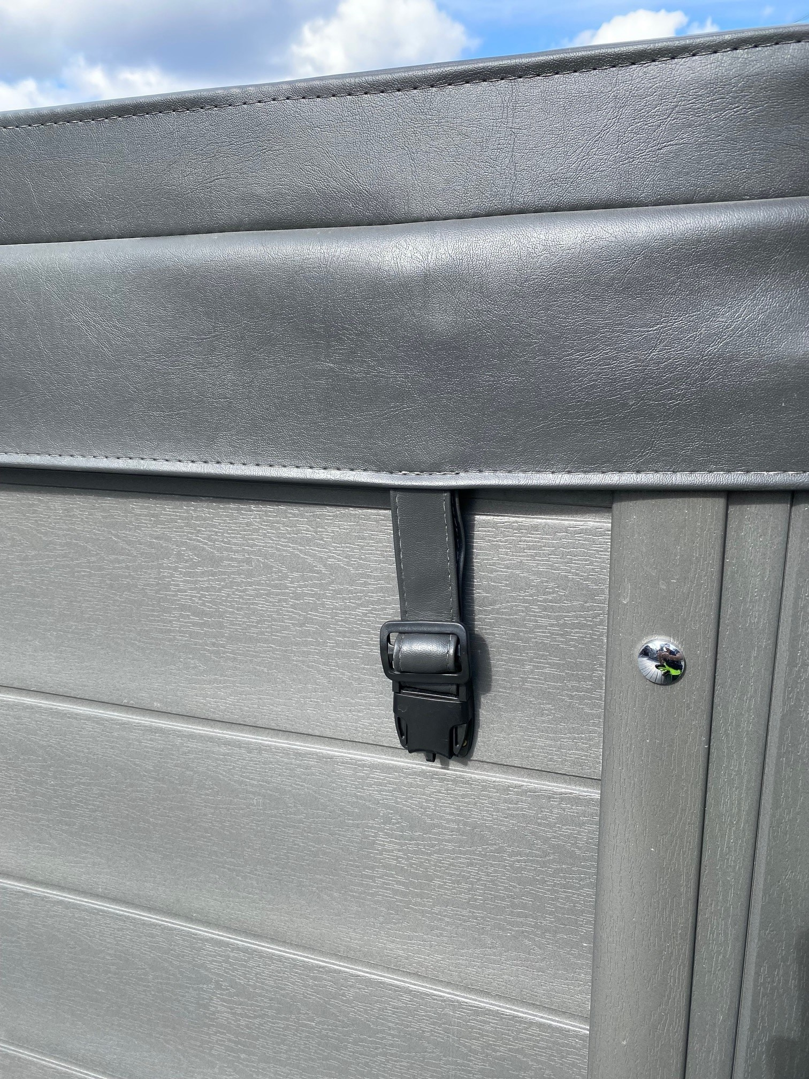
Spabadet levereras med lock som har fyra lockfästen. Dessa måste skrus fast på sidorna ut ifra hur locket går ligger. Det är viktigt att remmarna spänns så att det inte finns något slack. Felaktig spänning kan medföra att luft kommer in under locket (när det blåser) som igen kan slita loss fästena eller remmarna när locket blåser upp eller av.

NB! Dessa fästena är inte lämpligt som "storm- och oväderssäkring". Detta punktet upplever vi att många kunder underskattar.

Skulle det vara (kraftig) vind är det därför mycket viktigt att locket säkras ytterligare än att endast använda de medföljande remmarna och låsen.
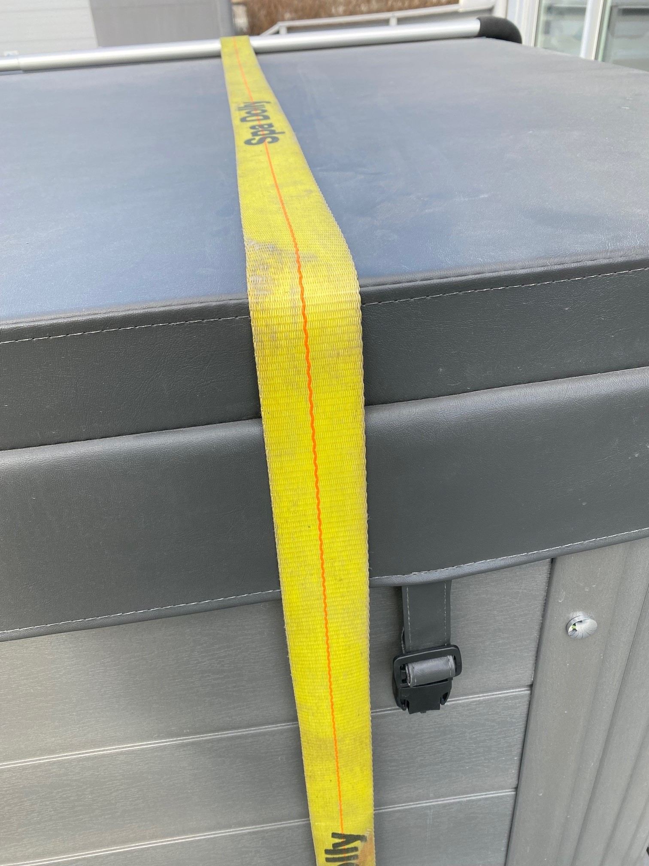
På alla spabad som lämnas utan dagligen tillsyn bör lokket sikres extra. Detta kan görs vid att det monteras två spännband som går över båda lockhalvorna.
Ju bredare rem, desto mindre risk för skada vid belastning. Varje ände av spännbandet bör förankras ordentligt i altanen eller fundamentet som spabadet står på.
Använd inte panelernas nederkant för att fästa dem.

VIKTIGT! Spänn inte remmarna så hårt att de skär
sig ned i cellplasten och skadar locket.

NB! Stå eller sitt aldrig på locket!

På nästa sida följer några tips till användning och underhåll
av isoleringslocket:

Garanti, användning, tips och underhåll av isoleringslock

Garanti
- Vi lämnar 2 års garanti på själva locket och isoleringen.
- Remmar, handtag och fästen (inklusive sömmar och överdrag) omfattas inte av garantin, då de är utsätts för väder och användning.

Kundens ansvar – Säkring mot vind
- Om spabadet står vindutsatt, måste kunden själv säkra locket med till exempel spännband. Detta står också i “särskilda villkor” bifogade avtalet.

Rekommenderad säkring:
- Spännband korsvis över spabadet.
- Remmarna fästs i öglekrokar som skruvas i altangolvet – en på varje sida, nära sockeln.

Vanliga fel och skador
Remmar och handtag kan gå sönder vid:
  - Felaktig/hårdhänt användning (för eksempel av barn eller ovana användare).
  - Lyft av tunga lock med snö/is på.
  - Att glömma att lossa locklåsen före öppning, särskilt de bakre locklåsen
  - Användning av kraft, särskilt vid frusna lås.
Observera: Remmar lossnar inte ”av sig själva” – det beror alltid på för hög belastning.

Undvik skador
- Ta alltid bort snö och is innan locket lyfts! Använd inte metallspade etc. då det kan lage rifter i trekket.
- Se till att alla låser är öppna före locket lyfts.
- Vid öppning: bryt vakuumet som oppstår under locket genom att föra in handen under ett av lockets hörn.
- Om du använder locklyftare, ska bøylen monteras några centimeter bak midten av locket. Se utförlig tips om montering på nästa side.

Reparation av locklås
Locklås-set kan köpas hos oss.

- “Hann”-del: Trä in den nya avsnittet i den gamla remmen – vanligtvis behöver man inte sy.
- “Hunn”-del: Skruvas fast i spabadet – eventuella trasiga fästen kan sys med stark nål och tråd.

Reparation av remmar
- Trasiga remmar kan sys fast igen med segel-/sadelmakarnål och tråd.
- Det anbefales att använda dubbla vertikala sömmar för extra hållbarhet.
Detta påverkar inte lockets isoleringsförmåga, så länge locket hålls ordentligt nere.

Lockets livslängd
Lock håller vanligtvis 3-4 till 6-7 år. Det är många faktorer som påverkar på hur ofta locket behöver bytas. Som kund kommer du alltid att märka att locket tar upp vatten efter en tid. Fukt och ånga från spabadet gör locket gradvis tyngre med tiden. Det är viktigt att vädra ordentligt när klor och andra kemikalier tillsätts innan locket läggs på.

Vatten i kjolen
- Locket skyddar mot vädret, men är inte vattentätt – snö och regn kan tränga igenom sömmarna.
- Vatten kan i några fall samle sig i «lokkskjørtene».
Lösning:
- ”Kjolen” fylls med vatten: Gör små dräneringshål längst ner på insidan. Då syns hålen inte hellre från utsidan.

Tips för montering av locklyftare
Här hittar du en video som visar hur du ska montera en manuell locklyftare:
Så monterar du en manuell locklyftare

Som ni ser av instruktionerna som följer med i paketet, är det viktigt att montera delarna åt rätt håll så att skruvarna är vända korrekt. Detta bidrar till att minska slitaget på locket. Vi rekommenderar också att montera mittstången ett par centimeter bakom lockets mitt (se bilder under). Detta beskrivs inte i instruktionen, men det är en smartare lösning eftersom det ger mindre slitage på locket över tid.
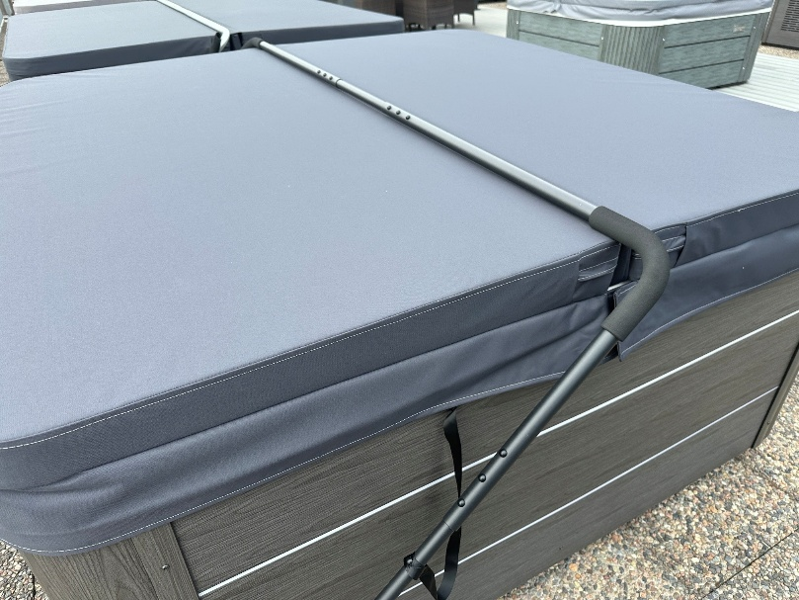
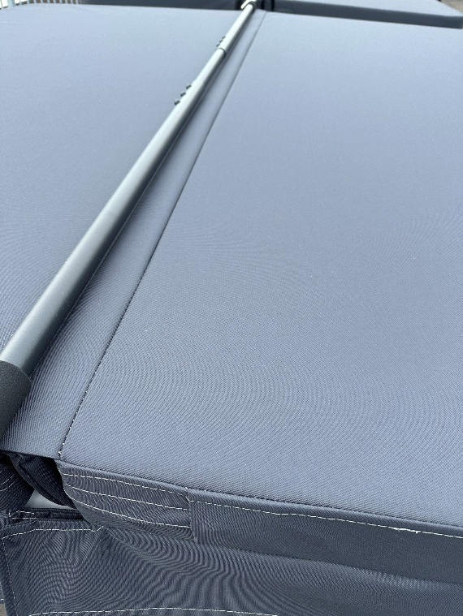

Tömning av vann
Avtappningshålet är placerat nederst på spabadets höger sida. För att tappa ur vattnet drar du ut pluggen så som visats på bilde A (av praktiske hensyn illustrert på en annen modell där avtappningshålet är placerat på sidan, men samme prinsipp gäller). Därefter kan du skruva av pluggen och vattnet rinner ut. Det går att ansluta en slang till avtappningshålet om du behöver leda vattnet till en annan plats än där det står. Det går också att använda en dränkbar pump i tillägg för snabbare tömning.
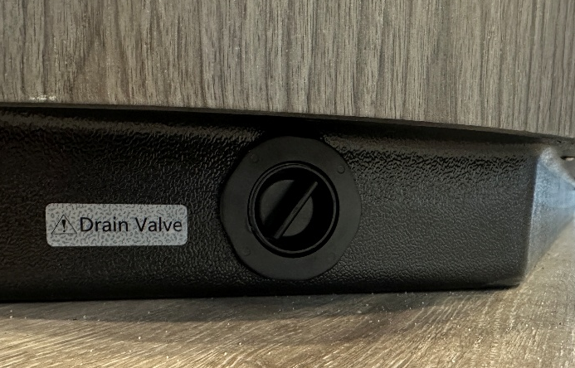
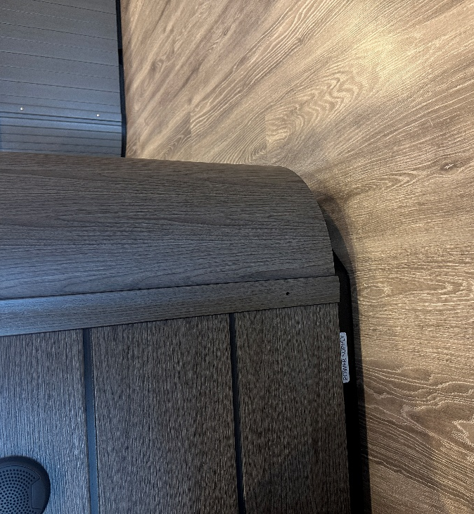
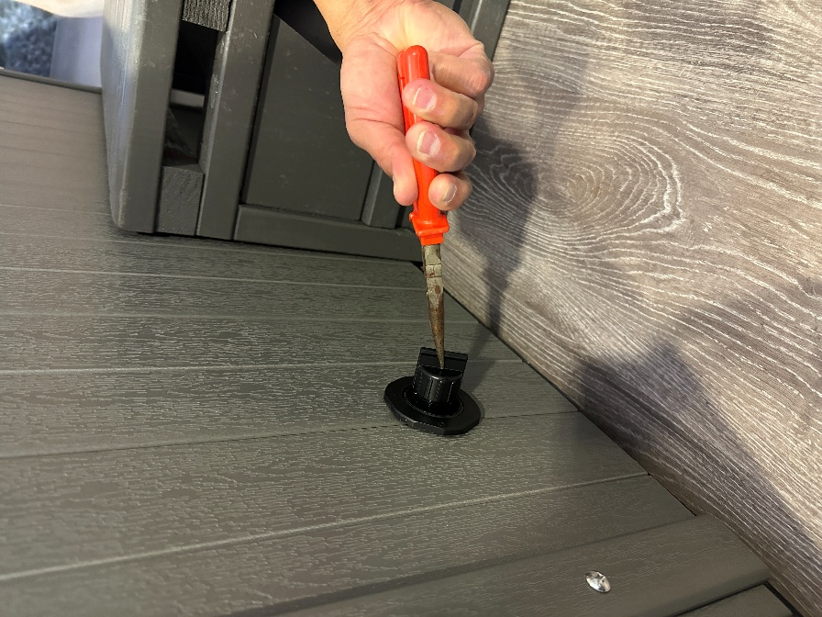
A

Uppstart av spabad på vintern

Ägarens ansvar för att undvika allvarliga frostskador
Som kund ansvarar man alltid för att ha tillsyn över sitt eget spabad. Särskilt under kalla perioder är det viktigt att passe på, då driftstopp kan orsaka allvarliga frostskador.
VIKTIGT! Frostskador är alltid kundens ansvar och täcks inte av garanti eller återförsäljare! Det är viktigt att du tar driftstopp om vintern på allvar och agerar snabbt.

Vad kan hända?
Det kan bli strömavbrott, det kan vara fel på säkringsgruppen eller komponenter som termostat, pumpar, värmeelement och elektronik, osv. i spabadet kan sluta fungera. Detta kan igen medföra att spabadet slutar värma vattnet och det är stor risk för frostskador.

Under kalla perioder är det viktigt att ha tillräcklig tillsyn över spabadet. Vi rekommenderar minst en gång i veckan, och/eller att man installera egen frostvakt/termostatvarning på alarmsystem/app, el. som automatiskt varnar dig vid temperaturfall. Om du har köpt Wi-Fi ger detta extra trygghet då du kan övervaka spabadet via appen i telefonen.

Vinterkonservering av spabadet
I regel är det en fördel om spabadet är i drift året runt. Om du ändå vill låta spabadet stå oanvänt under perioder med minusgrader, och utan strömanslutning, MÅSTE du tömma spabadet helt på vatten för att undvika frostskador.

Återförsäljaren kan utföra följande tömningsprocedur om du inte vill göra det själv. Vi har också en video som visar hur detta görs: https://www.youtube.com/watch?v=_jIivZPTX0w&t=1s
NB! Utfört på ett HotSpring-spabad (annat märke)

VIKTIGT! Följande punkter MÅSTE följas exakt. Frostskyddsvätska får inte hellre användas i spabadet! Våtstøvsuger MÅSTE benyttes for att få ut resterande vatten ur rörsystemet (upp till 20 liter på stora modeller).

Om dessa instruktioner inte följs kan frysskador på rör och komponenter uppstå. Garantin upphör då att gälla.

1. Steng alla vattenreglage for luft och steng vannfallet (var dessa sitter visas på
side 3). Dessa vrids åt höger så att vattnet inte ”bubblar”.
2. Koppla bort strömförsörjningen vid att slå av säkringen eller jordfelsbrytaren.
3. Tapp ut vatten som beskrivet/illustrert på forrige side.
4. Ta bort filter och nackkuddar. Dessa rengörs och förvaras frostfritt.
5. Användning våtstøvsuger och sätt munstycket på avtappningshålet. Sug ut vattnet till det inte kommer mer vatten ut. Legg gjerne en tygbit/trasa runt avtappningshålet och munnstykket för att undvika att suga in luft.
6. Vrida vannvrideren helt till venstre, därefter blåses/suges alla munstycken tom for vatten med att sette sugslangen över varje och en av dem.
7. Vrida på vannvrideren helt höger (NB! viktigt) och gjenta punkt 5 och 6 före du går vidare till punkt 8.
8. Tørk med trasa och ta bort allt resterende vatten från spabad och filterutrymme.
9. Løsne tilkoblingene på varmeelementet och jetpump(r). Dessa måste fästs igen före man ska fylla på vatten igen.
10. Spabadet måste täckas med plast, ellers kommer det kunna lekke vatten ned i spabadet. Legg byggplast över spabadet så att det går 50 cm ner på alla sidor. Fest bra med packtejp.
11. Lägg på locket. Täck med presenning för att skydda locket och fäst den ordentligt.
12. Avtappningsventilen ska stå öppen tills ny påfyllning görs.

NB! Snö som lägger sig på locket bör tas bort regelbundet (pga. vekten det utgjør).

Nödsäkring av spabad på vintern
Om du till exempel får ett läckage eller att värmesystemet slutar fungera, kan detta snabbt leda till frostskador om spabadet lämnas utan tillsyn. För att undvika frostskador, måste du säkra spabadet medan du väntar på reparation eller service.

Så här gör du:

- Placera en värmefläkt i motorrummet, och ställ termostaten på 20-30°C.
I spabad från Norwegian Spa kommer den varma luften cirkulera genom hela konstruktionen och hjälpa till att hålla rören frostfria.
🔗 Exempel på värmefläkt: Biltema – Värmefläkt PTC 2000 W

- Om du själv har tilläggsisolerat spabadet (f.eks. med Glava)
På grund av tilläggsisoleringen cirkulerar inte värmen genom hela konstruktionen. Då måste du, utöver att placera en värmefläkt i motorrummet, också placera en värmefläkt i själva karet. Detta ger en extra värmekälla direkt i karet. Husk då att ta bort allt vatten och torka bort eventuella vattenrester innan värmefläkten placeras där.
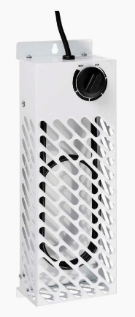
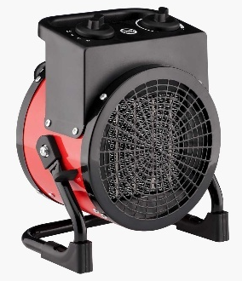
- Alternativ/kompletterande lösning:
En frostvakt i motorrummet ger jämn, låg värme och kan bidra till att hålla temperaturen över fryspunkten.
🔗 Eksempel: Biltema – Frostvakt 200 W IP24
Clas Ohlson Frost- och drivhusvakt

Användbara tips

- Om vattnet fortfarande håller omkring 20 °C, och snabb service är bokad, kan det vara tillräckligt att endast säkra motorrummet. Normalt sjunker vattentemperaturen med ca. 2–4 °C per dygn.

- Om problemet endast är utebliven uppvärmning, kan du tappa ur kallt vatten och fylla på motsvarande mängd varmt vatten for att tillfälligt hålla temperaturen (se side 7 for information om varmtvannstank).

- Vid ett mindre läckage medan spabadet fortfarande värmer, kan du fylla på vatten regelbundet för att upprätthålla driften.

- Vid kraftigt läckage, där vattnet försvinner så snabbt att det inte är meningsfullt att fylla på vatten, måste du koppla bort strömmen för att förhindra skador på pumpar och elektronik.

Användbara länkar:

Webbplats Norwegian Spa: https://norwegianspa.no/

Webbutik (för beställning av filter, nackkuddar, vattenkemi m.m.): https://webbutik.norwegianspa.se/frontpage

Videoguider: https://norwegianspa.no/videoguider/

Rekommendation: 9 worst hot tub mistakes (ekstern video på engelsk):
Videon tar upp vanliga fel på ett pedagogiskt och enkelt sätt. Hans spabad står i USA, något som betyder att allt han säger stämmer inte överens med våra rekommendationer i Norge:

1. Han rekommenderar användning av Bromine, det gör inte vi. Vi rekommenderar klor, silverjon och Spa Shock som beskrivs i avsnittet om vattenkemi

2. Han rekommenderar vannbytte varje tredje måned. Vi brukar säga att det räcker att byta vatten en till två gånger per år. Han snakker om en «Biofilm clean out». Vi rekommenderar rörrengöring som beskrivs på sidan 31.

Det finns många videoer om spabad på YouTube. Flera av dem är bra, men många av dem är utländska och baserade på helt andra förhållanden när det gäller vattenkvalitet, klimat och användningsmönster, något som gör att råden inte alltid är direkt överförbara till svenska förhållanden.

Filter
https://webbutik.norwegianspa.se/filter-north-sea-spas

Kudde
https://webbutik.norwegianspa.se/kudde-till-breeze-storm-surf-coast-wind-wave

Så monterar du en manuell locklyftare
https://www.youtube.com/watch?v=RVTJEK64xo8

